

ระบบห้องเรียนอัจฉริยะ

นายฐาปกรณ์ พิมพ์กล่ำ

นายศิรสิทธิ์ มหาวาณิชย์วงศ์

นายเอกวิน อิทธิโรจนกุล

การศึกษาโครงการเฉพาะเรื่องนี้เป็นส่วนหนึ่งของการศึกษาตามหลักสูตร

ปริญญาวิทยาศาสตรบัณฑิต สาขาวิชาเทคโนโลยีสารสนเทศ

คณะเทคโนโลยีสารสนเทศ

มหาวิทยาลัยเทคโนโลยีพระจอมเกล้าธนบุรี

ปีการศึกษา 2559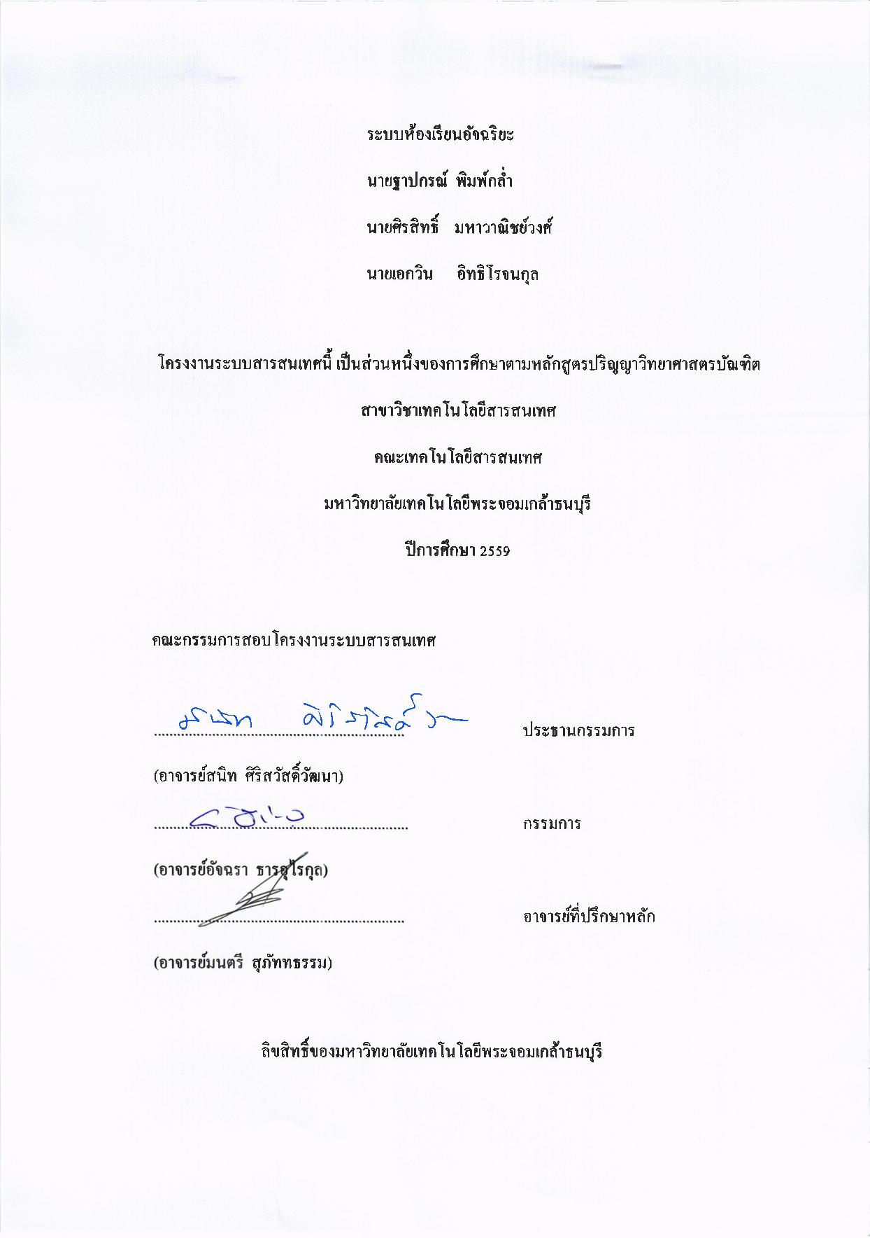

หัวข้อการศึกษาโครงการเฉพาะเรื่อง ระบบห้องเรียนอัจฉริยะ

หน่วยกิต 6

ผู้เขียน นายฐาปกรณ์ พิมพ์กล่ำ

นายศิรสิทธิ์ มหาวาณิชย์วงศ์

นายเอกวิน อิทธิโรจนกุล

อาจารย์ที่ปรึกษา อาจารย์มนตรี สุภัททธรรม

หลักสูตร วิทยาศาสตรบัณฑิต

สาขาวิชา เทคโนโลยีสารสนเทศ

คณะ เทคโนโลยีสารสนเทศ

ปีการศึกษา 2559

**บทคัดย่อ**

การดูแลจัดการห้องเรียนให้เตรียมพร้อมสำหรับการเรียนการสอนในแต่ละคาบนั้นเสียทั้งเวลา และแรงงานบุคลากรเข้ามาจัดการ เนื่องจากสาเหตุว่าห้องเรียนที่จะต้องเตรียมการนั้น  
มีจำนวนมาก นอกจากนี้แล้วยังเป็นการสิ้นเปลืองพลังงานโดยไม่จำเป็น และประกอบกับห้องเรียนที่เตรียมเป็นห้องแรก ๆ จะต้องเปิดเครื่องปรับอากาศ และอุปกรณ์ก่อนเวลาเรียนจริงเป็นเวลานาน ดังนั้นทางผู้จัดทำจึงนำระบบอัตโนมัติมาช่วยในการแก้ไขปัญหานี้ โดยโครงงานนี้จะนำระบบอัตโนมัติเข้ามาประยุกต์ใช้กับห้องเรียน เกิดเป็นระบบห้องเรียนอัจฉริยะซึ่งจะเข้ามาช่วยในการเรียนการสอน เช่น เพื่อลดระยะเวลาในการเปิด – ปิดเครื่องปรับอากาศ และอุปกรณ์ภายในห้องเรียน และลดภาระของเจ้าหน้าที่ที่ดูแลจัดการห้องเรียน ซึ่งเป็นผลช่วยให้ลดค่าใช้จ่ายในการดูแลจัดการอุปกรณ์ไฟฟ้าภายในห้อง

คำสำคัญ: ระบบห้องเรียนอัจฉริยะ/ ระบบอัตโนมัติ/ เว็บแอพพลิเคชัน/ อาดูโน่/ อิเล็กทรอนิก

Project Title Automate Classroom

Project Credits 6

Candidates Mr. Thapakorn Pimklum

Mr. Sirasit Mahavanichwong

Mr. Eakkawin Itthirotjanakul

Project Advisor Mr. Montri Supattatham

Program Bachelor of Science

Field of Study Information Technology

Faculty School of Information Technology

Academic Year 2016

**Abstract**

Classroom preparation can be time consuming and wastes a manpower process because there are many rooms that need to be prepared. This will cause unnecessary energy usage because the very first rooms have to be prepared ahead of time. Therefore, our team aimed to use an automation system to solve these problems. This project is an implementation of the automation system to classroom which will become the Automate Classroom system that helps lecturers and infrastructure staff manage any electronic devices. This system will reduce any unnecessary task for staff and lower the expenses in the long run.

Keywords: Arduino/ Automation System/ Electronic/ Smart Classroom/ Web Application

**กิตติกรรมประกาศ**

โครงงานห้องเรียนอัจฉริยะนี้สำเร็จได้ด้วยความอนุเคราะห์ของบุคคลหลายท่าน   
ซึ่งผู้มีพระคุณท่านแรกที่คณะผู้ทำโครงงานใคร่ขอกราบพระคุณคือ อาจารย์ มนตรี สุภัททธรรม อาจารย์ที่ปรึกษาที่ได้ให้ความรู้ คำแนะนำ และแก้ไขข้อบกพร่องต่าง ๆ ของการจัดทำโครงงาน คณะผู้จัดทำโครงงานขอขอบคุณนาย วีระศักดิ์ ถัมภ์บรรฑุ ผู้ที่ให้คำแนะนำ และความรู้ด้านเทคนิคเพิ่มเติม ทำให้โครงงานนี้สมบูรณ์

สุดท้ายนี้คณะผู้จัดทำโครงงานขอขอบพระคุณบิดามารดา และครอบครัว ตลอดจนรวมถึงเพื่อนนักศึกษา และผู้เกี่ยวข้อง ผู้ซึ่งเปิดโอกาสให้ได้รับการศึกษาเล่าเรียนคอยช่วยเหลือ และให้กำลังใจคณะผู้จัดทำเสมอมาจนโครงงานห้องเรียนอัจฉริยะสำเร็จลุล่วง

คณะผู้จัดทำ

**สารบัญ**

**หน้า**

บทคัดย่อภาษาไทย ข

บทคัดย่อภาษาอังกฤษ ค

กิตติกรรมประกาศ ง

สารบัญ จ

รายการตารางประกอบ ฉ

รายการรูปประกอบ ช

### บทที่

**1. บทนำ** **1**

1.1 ความเป็นมา และความสำคัญของปัญหา 1

1.2 วัตถุประสงค์ของการทำโครงงาน 1

1.3 ขอบเขตของโครงงาน 2

1.4 ประโยชน์ที่ได้รับ 2

1.5 เครื่องมือ เทคโนโลยี และเทคนิคที่นามาใช้ 2

1.6 แผนการดำเนินโครงงาน 2

**2. ทฤษฎี และงานวิจัยที่เกี่ยวข้อง** **4**

2.1 งานวิจัย หรือโครงงานอื่นที่เกี่ยวข้อง 4

2.2 ความแตกต่างของโครงงานนี้กับงานวิจัย หรือโครงงานอื่นที่เกี่ยวข้อง 5

2.3 ขอบเขตของโครงงาน 6

2.4 ความแตกต่างของโครงงานนี้กับงานวิจัย หรือโครงงานอื่นที่เกี่ยวข้อง 6

2.5 ขอบเขตของโครงงาน 6

1. **วิธีดำเนินโครงงาน 7**

3.1 เว็บแอพพลิเคชัน 7

3.2 Arduino 12

3.3 MQTT Protocol 16

**สารบัญ(ต่อ)**

**หน้า**

1. **ผลของการดำเนินการโครงงาน 18**

4.1 ส่วนประกอบของระบบห้องเรียนอัจฉริยะ 18

4.2 Arduino 19

4.3 Web Controller 21

4.4 Automate System 27

1. **สรุป / อภิปรายผล / ข้อเสนอแนะ 30**

5.1 สรุปผลการดำเนินงาน 30

5.2 ปัญหา และอุปสรรค 30

5.3 ข้อเสนอแนะ 31

**เอกสารอ้างอิง 32**

**ภาคผนวก 33**

ก. Circuit Diagram 34

ข. โมเดลจำลองห้องเรียน Training 1 35

# รายการตารางประกอบ

**ตารางที่ หน้า**

1.1 แผนการดำเนินงาน…………………………………………………………………………..3

# รายการรูปประกอบ

**รูปที่ หน้า**

3.1 ส่วนประกอบของเว็บแอพพลิเคชัน 8

# 3.2 การทำงานของ Apache, PHP, และ MySQL 11

# 3.3 Arduino Uno 12

# 3.4 Arduino Mega 2560 13

# 3.5 Arduino Ethernet Shield ด้านหน้า 15

# 3.6 Arduino Ethernet Shield ด้านหลัง 16

# 3.7 หลักการของ MQTT 17

# 4.1 แผนผังของระบบห้องเรียนอัจฉริยะ (HTTP Protocol) 18

# 4.2 แผนผังของระบบห้องเรียนอัจฉริยะ (MQTT Protocol) 19

# 4.3 ตัวอย่างของการเขียนคำสั่งบน Arduino 20

# 4.4 แผนผังวงจร 21

# 4.5 หน้า Login 22

# 4.6 หน้า Home 22

# 4.7 หน้าเลือกอาคาร 23

4.8 หน้าเลือกห้องทั้งหมดภายในตึก SIT 23

# 4.9 หน้าควบคุมเปิด – ปิดอุปกรณ์ไฟฟ้าของห้อง Training 1 24

# 4.10 Menu feature ของปุ่ม Light 24

# 4.11 Menu feature ของปุ่ม Air Condition 25

# 4.12 การเปลี่ยนสีของรูปอุปกรณ์เมื่อเปิดอุปกรณ์ 25

# 4.13 Log ของการเก็บแบบเฉพาะอุปกรณ์ 26

# 4.14 Log ของการเก็บการเปิด – ปิดของอุปกรณ์ทั้งหมด 26

# 4.15 หน้า Add User 27

# 4.16 การนำเข้าเวลาจากตารางเวลาการจองห้องเรียนของระบบอัตโนมัติ 28

# 4.17 ผลทดสอบการรับ Message ต่าง ๆ ที่ระบบอัตโนมัติส่งออกมา 29

ก.1 Circuit Diagram 34

ข.1 รูปภาพโมเดลจำลองห้องเรียน Training 1 35

**บทที่ 1** **บทนำ**

เนื้อหาในบทจะกล่าวถึงความเป็นมา วัตถุประสงค์ ขอบเขตของโครงงาน ประโยชน์ที่ได้รับ เครื่องมือที่ใช้ และขั้นตอนการดำเนินงาน ซึ่งมีรายละเอียดดังนี้

**1.1 ความเป็นมา และความสำคัญของปัญหา**

การบริหารจัดการห้องเรียนนั้นจะอาศัยเจ้าหน้าที่ฝ่ายโสตฯของสำนักคอมพิวเตอร์เข้ามาดูแล และในทุก ๆ วันจะต้องทำการเปิด และเตรียมห้องเรียนให้พร้อมต่อการเรียนการสอน ซึ่งเป็นการเสียทั้งเวลา และแรงงานบุคลากรเข้ามาจัดการ เพราะว่าห้องเรียนที่จะต้องเตรียมการนั้นมีจำนวนมาก ไม่เพียงแต่ห้องเรียนภายในคณะเทคโนโลยีสารสนสาร (SIT) แล้ว ยังมีห้องเรียนห้องเรียนของคณะที่อาคารเรียนรวม 2 อีกด้วย นอกจากนี้แล้วยังเป็นการสิ้นเปลืองพลังงาน  
โดยใช่เหตุ เนื่องจากห้องเรียนที่เตรียมเป็นห้องแรก ๆ จะต้องเปิด เครื่องปรับอากาศ และอุปกรณ์ก่อนเวลาเรียนจริงมาก แต่เมื่อมีการนำเทคโนโลยี Internet of Thing เข้ามามีบทบาทในชีวิตประจำวันมากขึ้น เนื่องด้วยอุปกรณ์มีขีดความสามารถมากขึ้น มีราคาที่ต่ำลง และสามารถนำมาพัฒนาปรับใช้งานหลากหลาย จึงทำให้ทางคณะผู้จัดทำเล็งเห็นว่าสามารถนำเทคโนโลยีนี้มาประยุกต์ในการดูแลจัดการอุปกรณ์ที่ใช้ในการเรียนการสอนรวมถึงอุปกรณ์อื่น ๆ เพื่อลดระยะเวลาในการเตรียมความพร้อมภายในห้องเรียน และลดภาระของบุคลากรเจ้าหน้าที่ในการดูแลจัดการห้องเรียน ซึ่งเป็นผลช่วยให้ลดค่าใช้จ่ายในระยะยาวในการดูแลจัดการอุปกรณ์ภายในห้องเรียน

* 1. **วัตถุประสงค์ของการทำโครงงาน**

1. ศึกษาสถานภาพปัจจุบันของระบบห้องเรียนอัจฉริยะ

2. เพื่อพัฒนาระบบห้องเรียนอัจฉริยะ

3. เพื่อประเมินผลความพึงพอใจการใช้ระบบห้องเรียนอัจฉริยะจากผู้เกี่ยวข้อง

* 1. **ขอบเขตของโครงงาน**

ระบบห้องเรียนอัจฉริยะนี้พัฒนาขึ้นมาให้เหมาะสมกับสภาพห้องเรียนของ  
คณะเทคโนโลยีสารสนเทศ มหาวิทยาลัยเทคโนโลยีพระจอมเกล้าธนบุรี

1. เปิด – ปิดอุปกรณ์ไฟฟ้าผ่านทางเว็บแอพพลิเคชันได้

2. เปิด – ปิดอุปกรณ์ไฟฟ้าภายในห้องเรียนตามตารางเรียนได้อัตโนมัติ

3. สามารถดูประวัติการเปิด – ปิดอุปกรณ์ไฟฟ้า

4. จัดทำโมเดลต้นแบบของระบบที่จะควบคุมห้อง Training Room 1 ในอาคาร SIT

* 1. **ประโยชย์ที่ได้รับ**

1. ทราบถึงสถานภาพปัจจุบันของระบบห้องเรียนอัจฉริยะ

2. พัฒนาระบบห้องเรียนอัจฉริยะให้มีประสิทธิภาพยิ่งขึ้น

3. รับรู้ความพึงพอใจ และข้อจำกัดต่าง ๆ ในการใช้ระบบเพื่อที่จะนำไปพัฒนาต่อไป

* 1. **เครื่องมือ เทคโนโลยี และเทคนิคที่นำมาใช้**

1. Arduino

2. Raspberry Pi

3. Arduino IDE version 1.0.6

4. NetBeans IDE 8.1

5. Sublime text 2

* 1. **แผนการดำเนินงาน**

เป็นการแสดงแผนการพัฒนาระบบห้องเรียนอัจฉริยะตั้งแต่เริ่มต้นถึงเสร็จสิ้นทั้งระบบโดยมีรายละเอียดดังแสดงในตารางที่ 1.1

**ตารางที่ 1.1** แผนการดำเนินงาน

|  |  |  |  |  |  |  |  |  |  |  |  |  |
| --- | --- | --- | --- | --- | --- | --- | --- | --- | --- | --- | --- | --- |
| ขั้นตอน และวิธีการดำเนินงาน | ปี 2559 | | | | | | | | | | | |
| ม.ค. | ก.พ | มี.ค. | เม.ย. | พ.ค. | มิ.ย. | ก.ค. | ส.ค. | ก.ย. | ต.ค. | พ.ย. | ธ.ค. |
| 1. เสนอหัวข้อโครงงาน |  |  |  |  |  |  |  |  |  |  |  |  |
| 2. ศึกษา และวิเคราะห์ความเป็นไปได้ของโครงงาน |  |  |  |  |  |  |  |  |  |  |  |  |
| 3. รวบรวมข้อมูล และวิเคราะห์ระบบ |  |  |  |  |  |  |  |  |  |  |  |  |
| 4. ออกแบบระบบ |  |  |  |  |  |  |  |  |  |  |  |  |
| 5. พัฒนาโปรแกรม |  |  |  |  |  |  |  |  |  |  |  |  |
| 6. ทดสอบระบบ |  |  |  |  |  |  |  |  |  |  |  |  |
| 7. ปรับปรุงแก้ไขระบบ |  |  |  |  |  |  |  |  |  |  |  |  |
| 8. ติดตั้งระบบ |  |  |  |  |  |  |  |  |  |  |  |  |
| 9. รวบรวมข้อมูลเพื่อจัดทำเอกสาร |  |  |  |  |  |  |  |  |  |  |  |  |
| 10. ทดสอบระบบหลังทำการแก้ไข และติดตั้ง |  |  |  |  |  |  |  |  |  |  |  |  |
| 11. นำเสนอโครงงาน |  |  |  |  |  |  |  |  |  |  |  |  |

**บทที่ 2** **ทฤษฎี และงานวิจัยที่เกี่ยวข้อง**

เนื้อหาในบทนี้จะเป็นการรวบรวมเอกสาร ทฤษฎี โครงงานตัวอย่าง บทวิเคราะห์ความแตกต่าง และขอบเขตของโครงงานอย่างละเอียด ทั้งหมดนี้จะนำไปใช้ประกอบในการพัฒนาระบบห้องเรียนอัจฉริยะ ซึ่งมีเนื้อหา ดังนี้

**2.1 แนวคิด และทฤษฎีที่เกี่ยวกับระบบอัตโนมัติ**

Automation [1] หรือ ระบบอัตโนมัติ คือ การใช้ระบบการควบคุมต่าง ๆ (Control System) เช่น เครื่องจักร ระบบไฮดรอลิค ระบบอัดอากาศ ระบบไฟฟ้า อุปกรณ์อิเล็กทรอนิกส์ต่าง ๆ รวมถึง คอมพิวเตอร์ เข้าทำงานกับเครื่องมือ หรืออุปกรณ์ต่าง ๆ โดยที่จะลดการทำงานที่ต้องกระทำด้วยมนุษย์ลง หรือในบางระบบที่เป็นรูปแบบอัตโนมัติโดยที่ไม่ต้องให้มนุษย์มีส่วนในการทำงานเลย ตัวอย่างของระบบอัตโนมัติที่ใช้งานนั้น เช่น เครื่องจักรภายในโรงงาน การเปลี่ยนโอนสายโทรศัพท์ การควบคุมเรือ หรือเครื่องบิน เป็นต้น

ประโยชน์ที่ได้จากการใช้ระบบอัตโนมัตินั้นคือ การประหยัดแรงงาน ลดการใช้ทรัพยากร และพลังงาน รวมไปถึงเพิ่มคุณภาพ ความเที่ยงตรง และแม่นยำ

ระบบอัตโนมัตินั้นมีพัฒนามาอย่างต่อเนื่อง วิศวกรได้ทำการรวมระบบอัตโนมัติต่าง ๆ เข้าด้วยกันเพื่อพัฒนาระบบที่มีความซับซ้อน และมีขีดความสามารถมากขึ้นเพื่อรองรับกับความต้องการที่หลากหลายของมนุษย์ แม้ว่างานบางอย่างนั้นเครื่องยังไม่สามารถเข้ามาแทนที่มนุษย์ได้ แต่ในหลายงานเองที่เครื่องจักรได้เข้ามาแทนมนุษย์ อย่าง Switchboard operator ที่คอยทำหน้าที่เปลี่ยนคู่สาย ในปัจจุบันถูกแทนที่ด้วย Automated Switchboard หรือในทางการแพทย์ การตรวจเลือด วิเคราะห์ยีน เซลล์ รวมไปถึงเนิ้อเยื้อ โดยใช้เครื่องมือเข้ามาช่วยทำให้ได้ผลที่รวดเร็ว และแม่นยำกว่าขึ้น จนไปถึงเครื่องรับ-จ่ายเงินอัตโนมัติ หรือที่เรียกกันว่า เครื่อง ATM นั้นได้ช่วยเพิ่มความสะดวกสบายไม่ต้องคอยไปธนาคารทุกครั้งที่ต้องการทำธุระธรรมต่าง ๆ เป็นต้น โดยสรุปแล้วระบบอัตโนมัติเป็นแรงผลักดันเศรษฐกิจของโลก ช่วยขับเคลื่อนภาคอุตสากรรม และได้รับการพัฒนามาจนสามารถนำมาให้ในภาคครัวเรือนได้ ในอนาคตข้างหน้านี้ระบบอัตโนมัติจะมีบทบาทในชีวิตใกล้ตัวเรามากขึ้นเรื่อย ๆ และจะกลายมาเป็นส่วนหนึ่งของการดำเนินชีวิตประจำวันของเราต่อไป

**2.2 Home Automation**

Home Automations หรือ Smart home [2] คือการใช้เทคโนโลยีมาควบคุมอุปกรณ์ต่าง ๆ ภายในบ้าน เพื่ออำนวยความสะดวกแก่ผู้อยู่อาศัย มีระบบการจัดการพลังงาน ระบบรักษาความปลอดภัยอัตโนมัติทั้งภายใน และรอบตัวบ้าน ส่วนใหญ่จะควบคุมด้วยระบบคอมพิวเตอร์   
ซึ่งสามารถถูกจำแนกความสามารถ และความซับซ้อนในการควบคุมออกเป็น

1. ระบบควบคุมไฟฟ้าแสงสว่าง เช่น เปิด – ปิด หรือปรับระดับความสว่าง

2. ระบบควบคุมอุปกรณ์ไฟฟ้าภายในบ้าน เช่น สั่งงานเครื่องปรับอากาศ หรือ  
การเปิด – ปิดม่าน

3. ระบบความบันเทิงภายในบ้าน เช่น สั่ง Internet radio ให้ทำงานในห้องที่ผู้ใช้อยู่ และปิดเมื่อผู้ใช้ออกจากห้อง

4. ระบบบริหารพลังงาน และพลังงานสำรอง เช่น การเปิด – ปิด เครื่องใช้ไฟฟ้าต่าง ๆ โดยขึ้นกับสิ่งแวดล้อม

5. ระบบสื่อสาร เช่น รับ/ส่ง ข้อความ หรือคำสั่งระหว่างผู้ใช้

6. ระบบรักษาความปลอดภัย เช่น เชื่อมต่อระบบกันขโมย/กล้อง กับบริษัทรักษาความปลอดภัย

2.2.1. ระดับของความซับซ้อนนี้ขึ้นอยู่กับงบประมาณของผู้อยู่อาศัยว่าจะเลือกให้มีความอัตโนมัติขนาดไหน และจะให้มีอะไรอัจฉริยะบ้าง บางคนอาจจะต้องการเพียงแค่สามารถสั่ง  
เปิด – ปิดอุปกรณ์ต่าง ๆ จาก Tablet มือถือ หรือให้อุปกรณ์ไฟฟ้าในบ้านเช่น โคมไฟ เครื่องปรับอากาศ ทีวี เปิด – ปิดเองอัตโนมัติจากการวัดด้วย sensor

2.2.2. อุปกรณ์ที่ใช้ในระบบ home automation สามารถแยกได้เป็น 4 ส่วนหลักคือ

1. Sensors ประกอบไปด้วยอุปกรณ์ตรวจจับต่าง ๆ เช่น อุณหภูมิ ความเคลื่อนไหว ความสว่าง กล้องวีดีโอ รวมทั้งอุปกรณ์ชนิดอื่น ๆ

2. Actuators คืออุปกรณ์ที่ปฏิบัติตัวต่อสิ่งแวดล้อมทางกายภาพ เช่น สวิตช์เปิด – ปิดไฟฟ้า อุปกรณ์ควบคุมระดับความสว่างหลอดไฟ (Dimmer) มอเตอร์ควบคุมระบบม่าน และอื่น ๆ

3. Control center คือระบบคอมพิวเตอร์ ทำหน้าที่เป็นศูนย์กลางการรับรู้สภาพแวดล้อม ประมวลผลสถานการ และส่งสัญญาณควบคุม Actuators ต่าง ๆ

4. Controlling devices อุปกรณ์ควบคุมระบบไม่ได้ถูกจำกัดเพียงแค่แผงควบคุม   
หรือรีโมทคอนโทรลเท่านั้น ชุดควบคุมสามารถอยู่ในรูปของ สมาร์ทโฟน แท็บเล็ต web browsers และระบบ SMS

**2.3 โครงงานที่เกี่ยวข้อง**

สำหรับโครงงานที่เกี่ยวข้องที่ทางกลุ่มได้นำมาเป็นตัวอย่าง คือ Implementation of a low-cost home automation system[3] โดย Kurian Abraham และ K.P. Sandeep Rao   
โดยโครงงานนี้จะเป็นการนำระบบอัตโนมัติเข้ามาใช้กับที่อยู่อาศัย ควบคุมด้วยโปรแกรมบน PC หรืออุปกรณ์พกพาต่าง ๆ เช่น Smartphone ผ่าน Wi-Fi หรือ Bluetooth

**2.4 ความแตกต่างของโครงงานนี้กับงานวิจัย หรือโครงงานอื่นที่เกี่ยวข้อง**

Implementation of a low-cost home automation system เป็นระบบที่นำมาใช้กับที่อยู่อาศัยโดยเฉพาะ ข้อดีคือเป็นระบบที่มีความเรียบง่าย ติดตั้งง่าย และมีค่าใช้จ่ายที่ต่ำกว่าระบบที่ทำขายอยู่ในตลาด แต่อย่างไรก็ตามระบบนี้ไม่เหมาะกับห้องเรียนที่มีห้อง และอุปกรณ์จำนวนมาก ดังนั้นทางคณะผู้จัดทำจึงได้มีแนวคิดที่จะนำโครงงานตัวอย่างมาพัฒนาต่อยอดระบบให้เหมาะกับห้องเรียน พัฒนาเว็บเว็บแอพพลิเคชันใช้ในการสั่งเปิด – ปิดอุปกรณ์ มีการออกแบบอินเทอร์เฟสที่สะดวกใช้งานง่าย มีระบบเปิด – ปิดอุปกรณ์อัตโนมัติโดยใช้ตารางการจองห้องเรียน โดยใช้ภาษาจาวาเขียนเป็นหลัก

**2.5 ขอบเขตของโครงงาน**

โครงงานห้องเรียนอัจฉริยะเปิด – ปิดอุปกรณ์ไฟฟ้าผ่านทางเว็บแอพพลิเคชันได้ ระบบห้องเรียนอัจฉริยะสามารถเปิด – ปิดอุปกรณ์ไฟฟ้า สามารถดูประวัติการเปิด – ปิดอุปกรณ์ไฟฟ้าเป็นต้นแบบที่ออกแบบมาเพื่อดูแลห้อง Training Room 1 ในตึก SIT เท่านั้น

**บทที่ 3** **เทคโนโลยีที่เกี่ยวข้อง**

เนื้อหาในบทนี้จะกล่าวถึงเทคโนโลยีทั้งหมดที่นำมาใช้ในการพัฒนาระบบ   
โดยจะอธิบายว่าเทคโนโลยีที่ใช้นั้นคืออะไร มีหลักการทำงานอย่างไร ซึ่งมีรายละเอียดดังต่อไปนี้

**3.1 เว็บแอพพลิเคชัน**

เว็บแอพพลิเคชัน (Web Application) [4] คือ Application (แอพพลิเคชัน) ที่ถูกเขียนขึ้นมาเพื่อเป็น Browser (เบราว์เซอร์) สำหรับการใช้งาน Web Page (เว็บเพจ) ต่าง ๆ ซึ่งถูกปรับแต่งให้แสดงผลแต่ส่วนที่จำเป็น เพื่อเป็นการลดทรัพยากรในการประมวลผล ของตัวเครื่องสมาร์ทโฟน หรือแท็บเล็ต ทำให้เข้าถึงหน้า Websiteได้เร็วขึ้น อีกทั้งผู้ใช้งานยังสามารถใช้งานผ่าน Internet (อินเทอร์เน็ต) และ Intranet (อินทราเน็ต) ในความเร็วตํ่าได้

เว็บแอพพลิเคชัน ถือว่าเป็นหัวใจหลักของเว็บไซต์เนื่องจากทำหน้าที่ติดต่อกับผู้ใช้งานรับ และแสดงข้อมูล ประมวลผลข้อมูล จัดการข้อมูลในฐานข้อมูล และอื่น ๆ เรียกได้ว่าเว็บแอพพลิเคชันเป็นซอฟต์แวร์ที่ให้บริการผู้ใช้งานทั่วโลกผ่านอินเทอร์เน็ต

หากนักพัฒนาได้เขียนเว็บแอพพลิเคชันตาม Model-View-Controller (MVC) แล้วก็จะสามารถแบ่งเว็บแอพพลิเคชันออกได้เป็น 3 ส่วนหลัก ๆ คือ

1. ส่วนที่ติดต่อกับผู้ใช้งานเพื่อรับข้อมูล และแสดงผล (View)

2. ส่วนที่ประมวลผลการทำงาน (Controller)

3. ส่วนที่ใช้ในการติดต่อจัดการกับข้อมูล หรือฐานข้อมูล (Model)

นักพัฒนาสามารถพัฒนาเว็บแอพพลิเคชันได้ด้วยภาษาคอมพิวเตอร์ที่หลากหลายสามารถแบ่งภาษาที่ใช้ในการพัฒนาเว็บแอพพลิเคชันออกเป็นสองส่วนคือ Front-End Technology ใช้สำหรับพัฒนา View (ส่วนติดต่อกับผู้ใช้งาน) และ Back-End Technology ใช้สำหรับพัฒนา Model และ Controller (ส่วนประมวลผล และจัดการข้อมูล)[5]

เว็บแอพพลิเคชัน[5]ในปัจจุบันประกอบไปด้วยการทำงานของเทคโนโลยีต่าง ๆ มากมาย ไม่ว่าจะเป็นตัวโปรแกรมเว็บแอพพลิเคชัน (web application) เว็บเซิร์ฟเวอร์ (web server) เว็บเซิร์ฟเวอร์ซอฟต์แวร์ (web server software) ฐานข้อมูล (database) เว็บเบราว์เซอร์   
(web browser) และอื่น ๆ ซึ่งแต่ละส่วนก็จะมีหน้าที่ และการทำงานที่แตกต่างกันออกไป  
 เราสามารถแยกส่วนประกอบของการทำงานของเว็บแอพพลิเคชันออกเป็นสองส่วนหลัก ๆ คือ

เทคโนโลยีฝั่งผู้ใช้งาน (client-side technology) และ เทคโนโลยีฝั่งเซิร์ฟเวอร์ (server-side technology)ดังแสดงในรูปที่ 3.1

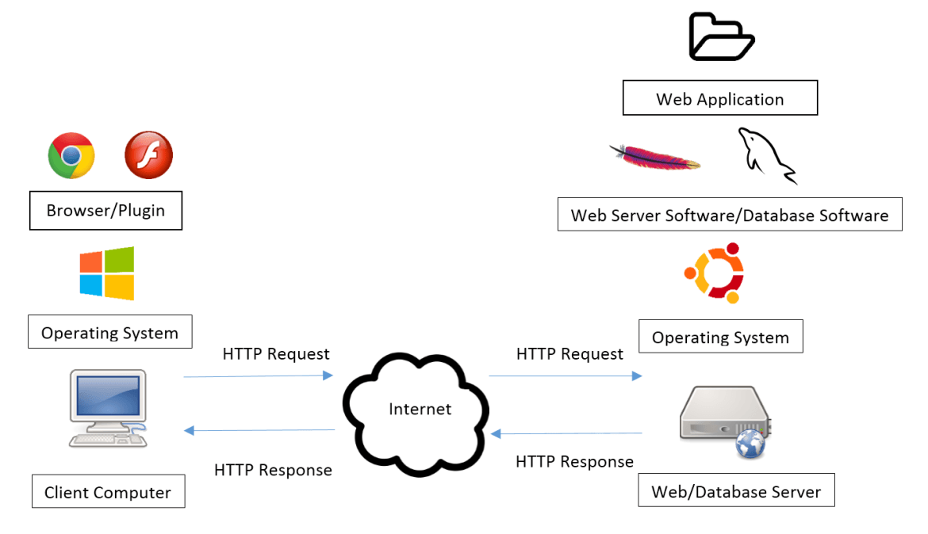

รูปที่ 3.1 ส่วนประกอบของเว็บแอพพลิเคชัน

### 3.1.1 ส่วนประกอบฝั่งผู้ใช้งาน (Client-side Technology)

จากรูปที่ 3.1 ด้านขวาของรูปเป็นเทคโนโลยีฝั่งผู้ใช้งาน โดยเทคโนโลยีฝั่งผู้ใช้งานประกอบไปด้วย 3 ส่วนหลัก ดังนี้

1. **เว็บเบราว์เซอร์** (Web Browser) เป็นซอฟต์แวร์ที่ผู้ใช้งานใช้ในการเข้าถึง  
เว็บแอพพลิเคชัน โดยที่เมื่อเริ่มต้น ผู้ใช้งานทำการใส่ URL หรือชื่อของเว็บไซต์ที่ต้องการเข้าใช้งาน เช่น https://www.google.com เมื่อเบราว์เซอร์ได้รับชื่อของเว็บไซต์ก็จะทำการแปลงจากชื่อของเว็บไซต์เป็น IP address ผ่านทาง DNS หลังจากนั้นเว็บเบราว์เซอร์จะทำการสร้าง HTTP request เพื่อส่งคำร้องไปยังเว็บเซิร์ฟเวอร์ผ่านทางเครือข่ายอินเทอร์เน็ต เมื่อได้รับ HTTP response จากเว็บเซิร์ฟเวอร์ เว็บเบราว์เซอร์จะทำหน้าที่ในการอ่าน และแปลง HTTP response ให้เป็นข้อมูลที่ใช้ในการแสดงผลให้กับผู้ใช้งาน (ซึ่งอาจจะมีการเรียกใช้ Plugin ซึ่งจะอธิบายในส่วนต่อไป) ดังนั้นหน้าที่ของเว็บเบราว์เซอร์จะประกอบไปด้วย

- รับข้อมูล และคำสั่งจากผู้ใช้งาน

- แปลงคำสั่งของผู้ใช้งานให้เป็น HTTP request เพื่อส่งไปให้กับเว็บเซิร์ฟเวอร์

- ประมวลผล HTTP response และเรียกใช้ Plugin

- แปลงภาษา HTML, CSS, JavaScript ให้ข้อมูลสำหรับแสดงผลให้กับผู้ใช้งาน

- จดจำข้อมูลผู้ใช้งานเช่น ประวัติการใช้งาน ข้อมูล session และ cookie

2. Web Plugin และ Browser Add-on/Extension

- Web Plugin คือโปรแกรมที่ถูกเขียนให้ทำงานร่วมกับเว็บเบราว์เซอร์ Web Plugin   
ที่เป็นที่รู้จักกันดีเช่น Adobe Flash, PDF reader, Silverlight, Java Applet, และอื่น ๆ   
ซึ่ง Web Plugin เหล่านี้จะถูกเบราว์เซอร์เรียกใช้ก็ต่อเมื่อเว็บไซต์ที่เข้าใช้งานมีเนื้อหาที่ต้องแสดงผลโดย Plugin เช่น Adobe Flash Plugin จะถูกเรียกใช้โดยเบราว์เซอร์ก็ต่อเมื่อเจอเนื้อหาที่ต้องใช้ Flash Player ในการแสดงผล

- Browser Add-ons/Extension เป็นโปรแกรมที่ใช้ในการเพิ่มความสามารถให้กับ  
เบราวเซอร์ เช่น ส่วนเพิ่มความสามารถที่ช่วยในการจัดการไฟล์ดาวน์โหลด ส่วนเพิ่มความสามารถที่ช่วยในการดาวน์โหลดไฟล์วีดิโอ ซึ่งส่วนเพิ่มความสามารถเบราว์เซอร์เหล่านี้  
จะเน้นเพิ่มความสามารถให้กับเบราว์เซอร์ มากกว่าการประมวลผลเนื้อหาเว็บไซต์

ข้อแตกต่างระหว่าง Web Plugin และ Browser Add-ons/Extension

- Web Plugin จะเป็นส่วนที่ถูกเรียกใช้โดย Web Browser เพื่อส่งต่อเนื้อหาไปให้กับโปรแกรมภายนอกเช่น Adobe Flash/ PDF reader ในการประมวลผล

- Browser Extension เน้นการเพิ่มความสร้างมาให้กับเบราว์เซอร์ แต่ไม่ได้ประมวลผล หรือแสดงเนื้อหาในเว็บไซต์

3. **ระบบปฏิบัติการ** (Operating System) ระบบปฏิบัติการจะทำหน้าที่ในการจัดการกับทรัพยากรของเครื่องคอมพิวเตอร์ ทำหน้าที่ในการรับ HTTP request จากเบราว์เซอร์ และส่งต่อไปให้กับอินเทอร์เน็ต DNS ในระบบปฏิบัติการทำหน้าที่ในการแปลง URL ให้เป็น IP Address เพื่อค้นหาเครื่องเว็บเซิร์ฟเวอร์ สร้างการเชื่อมต่อ (TCP connection) ระหว่างเครื่องผู้ใช้งาน และเครื่องเซิร์ฟเวอร์ ดังนั้นการทำงานของระบบปฏิบัติการจึงเป็นสิ่งที่ผู้ใช้งานมองไม่เห็นแต่ก็มีความสำคัญมาก

### 

### 3.1.2 ส่วนประกอบฝั่งเซิร์ฟเวอร์ (Server-side Technology)

เว็บเซิร์ฟเวอร์ที่ทำหน้าที่เป็นผู้ให้บริการแก่ผู้ใช้งานเว็บไซต์ประกอบไปด้วยเทคโนโลยี และซอฟต์แวร์หลายส่วนทำงานร่วมกัน โดยส่วนประกอบหลักที่ใช้ในการให้บริการของเว็บเซิร์ฟเวอร์ประกอบไปด้วย 3 ส่วน คือ

1. Front-End Web Technology จะหมายถึงส่วนของเทคโนโลยีที่ใช้ในการสร้างส่วนติดต่อกับผู้ใช้งาน ในการสร้างเว็บแอพพลิเคชัน Front-End Technology ที่เป็นที่แพร่หลายได้แก่ HTML, CSS, และ JavaScript ซึ่งภาษาคอมพิวเตอร์เหล่านี้ถูกใช้อย่างแพร่หลายในการสร้างส่วนติดต่อกับผู้ใช้งานของเว็บแอพพลิเคชัน ความหลากหลายของ Front-End Web Technology ถูกจำกัดด้วยมาตรฐานกลางที่ออกโดยองค์กรที่ไม่แสดงหาผลกำไรอย่าง World Wide Web Consortium (W3C) ซึ่งเป็นผู้กำหนดมาตรฐาน HTML, CSS, และ JavaScript เพื่อให้ผู้พัฒนาเบราว์เซอร์ให้แสดงผลข้อมูลในรูปแบบเดียวกัน เพื่อความสะดวกแก่ผู้ใช้งาน และนักพัฒนา   
ซึ่งเบราว์เซอร์ในปัจจุบันต่างรองรับการประมวลผลของ HTML, CSS และ JavaScript   
โดยสมบูรณ์ แม้ว่าจะมีความแตกต่างในการแสดงผลไปบ้างในบางเบราว์เซอร์

2. Back-End Web Technology จะหมายถึงส่วนของเทคโนโลยีที่เป็นส่วนประมวลผลตรรกะ และการทำงานของเว็บแอพพลิเคชัน ไม่ว่าจะเป็นการตรวจสอบสิทธิ์การเข้าใช้ การเรียกดู และจัดเก็บข้อมูล การทำงานของเว็บแอพพลิเคชันในส่วนของ Back-End จะเริ่มหลังจากเว็บแอพพลิเคชันได้รับ HTTP request มาจากผู้ใช้งาน ทำการประมวลผล และส่งข้อมูลกลับไปให้กับผู้ใช้งาน เทคโนโลยีที่ใช้ในการพัฒนา Back-End ของเว็บแอพพลิเคชันจะมีความหลากหลายกว่า Front-End เนื่องจากไม่มีข้อจำกัดด้านมาตรฐานกลางดัง Front-End technology ที่ต้องรองรับมาตรฐานที่กำหนดโดย W3C เพื่อให้ทำงานกับเว็บเบราว์เซอร์ได้อย่างไม่มีปัญหา

3. เว็บเซิร์ฟเวอร์ซอฟต์แวร์ (Web Server Software) เป็นโปรแกรมที่ทำงานอยู่บน web server ซึ่งหน้าที่หลักของ web server software คือการประมวลผล HTTP request ที่ได้รับมา และตอบกลับด้วย HTTP response ให้กับผู้ใช้งาน ปัจจุบันมี web server software หลายตัวที่ถูกใช้งานอย่างแพร่หลายเช่น Apache HTTP server, Internet Information Service (IIS) และ Nginx   
ยังมี web server software ตัวอื่นอีกมากในท้องตลาดที่ไม่ได้กล่าวถึงในที่นี้ อย่างไรก็ตาม   
web server software ที่ได้รับความนิยมอย่างแพร่หลายมากที่สุดในปัจจุบันคือ Apache HTTP server[6] และผู้ใช้งานมักจะใช้คู่กับ PHP (ตัวแปลภาษา PHP) และ MySQL (ฐานข้อมูล)

Apache HTTP server เป็น web server software ที่ได้รับความนิยมสูงสุด (ข้อมูล ณ วันที่ 21 ตุลาคม 2558) เนื่องด้วยความสามารถที่หลากหลาย และเป็น freeware ที่อนุญาตให้นำไปใช้งานได้ฟรีทางการค้า Apache HTTP server ปัจจุบันออกเวอร์ชั่น 2.4 ซึ่งมีโครงสร้างการทำงานเป็นแบบ module นั่นคือ ผู้ใช้งานสามารถเพิ่มความสามารถของ web server software   
ได้โดยการติดตั้ง module เพิ่มเติม ตัวอย่างเช่น หากต้องการให้ Apache HTTP server รองรับภาษา PHP ก็สามารถติดตั้ง module ที่สามารถช่วยให้ Apache ประมวลผล web application ที่เขียนด้วยภาษา PHP ได้โดยการทำงานรวมกันของส่วนต่าง ๆ ดังแสดงในรูปที่ 3.2

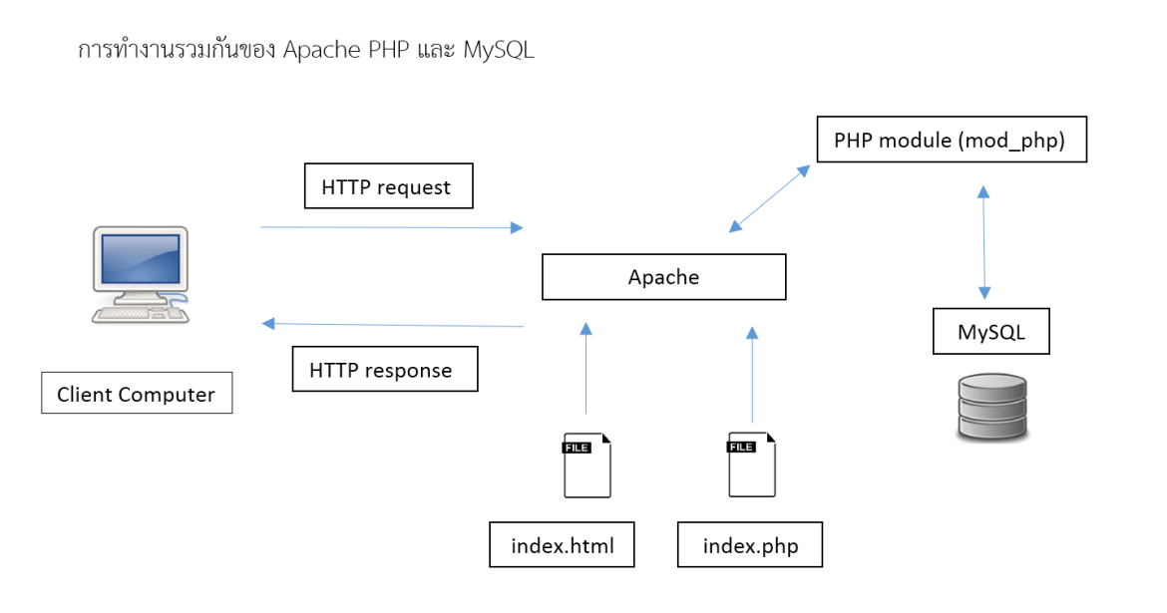

รูปที่ 3.2 การทำงานของ Apache, PHP, และ MySQL

การทำงานของ Apache, PHP, และ MySQL เมื่อได้รับ HTTP request มาจากผู้ใช้งาน Apache จะทำการประมวลผล HTTP request เพื่อตรวจสอบประเภทของไฟล์ที่ร้องของ หากไฟล์ที่ร้องขอเป็นไฟล์ข้อมูล เช่น .jpeg .html หรือ .pdf Apache สามารถอ่านไฟล์เหล่านี้ และส่งเป็น HTTP response กลับไปให้กับผู้ใช้งานได้ทันที แต่หากไฟล์ที่ HTTP request ร้องขอมาเป็นไฟล์โปรแกรมที่ต้องมีการประมวลผล เช่น .php Apache จะทำการเรียกใช้ PHP module   
ในการประมวลผลไฟล์ก่อน ซึ่งในการประมวลผลไฟล์อาจจะมีการติดต่อกับฐานข้อมูล เช่น MySQL เพื่อทำการเรียกดู หรือแก้ไขข้อมูลก็สามารถทำได้ เมื่อ PHP module ทำการประมวลผลไฟล์ .php เสร็จแล้วก็จะทำการส่งคืนค่าให้ Apache นำไปสร้างเป็น HTTP response เพื่อส่งกลับให้กับผู้ใช้งาน

**3.1.3** ระบบปฏิบัติการ **(Operating System)**

ระบบปฏิบัติการบนฝั่งของเซิร์ฟเวอร์มีหน้าที่ในการจัดการกับทรัพยากรของเครื่องเซิร์ฟเวอร์ เช่น CPU memory และ bandwidth เนื่องจาก web application เป็นบริการที่เปิดให้ผู้ใช้งานเข้าถึงได้ตลอดเวลา ดังนั้นระบบปฏิบัติการบนเซิร์ฟเวอร์จึงต้องมีความเสถียร และสามารถจัดการกับทรัพยากรของเครื่องได้อย่างมีประสิทธิภาพ

การทำงานของเว็บแอพพลิเคชันประกอบไปด้วยหลายส่วนทำงานร่วมกัน   
ซึ่งส่วนประกอบในการทำงานสามารถแยกออกเป็นสองส่วนนั่นคือ เทคโนโลยีในฝั่งของผู้ใช้งาน และเทคโนโลยีในฝั่งของเซิร์ฟเวอร์ โดยเทคโนโลยีในของฝั่งของผู้ใช้งานที่สำคัญคือ   
web browser และ plugin ที่ทำหน้าที่ในการอำนวยความสะดวกให้กับผู้ใช้งานในการท่องเว็บไซต์ ในส่วนของเทคโนโลยีในฝั่งของเซิร์ฟเวอร์ มีหน้าที่ในการให้บริการเว็บแอพพลิเคชันให้กับผู้ใช้งานอาจจะประกอบไปด้วยเว็บแอพพลิเคชัน ไฟล์ข้อมูลธรรมดา หรือโปรแกรมที่ทำหน้าที่ในการให้บริการผู้ใช้งาน

**3.2 Arduino**

Arduino [7] เป็น microcontroller ตระกูล AVR ที่มีการพัฒนาแบบ Open Source   
ที่มีการเปิดเผยข้อมูลทั้งด้าน Hardware และ Software ซึ่งตัวบอร์ด Arduino ถูกออกแบบมาให้ใช้งานได้ง่าย ดังนั้นจึงเหมาะสำหรับผู้เริ่มต้นศึกษา ทั้งนี้ผู้ใช้งานยังสามารถดัดแปลง เพิ่มเติม พัฒนาต่อยอดทั้งตัวบอร์ด หรือโปรแกรมได้อีกด้วยโดยลักษณะของตัว Arduino มีลักษณะ  
ดังแสดงในรูปที่ 3.3

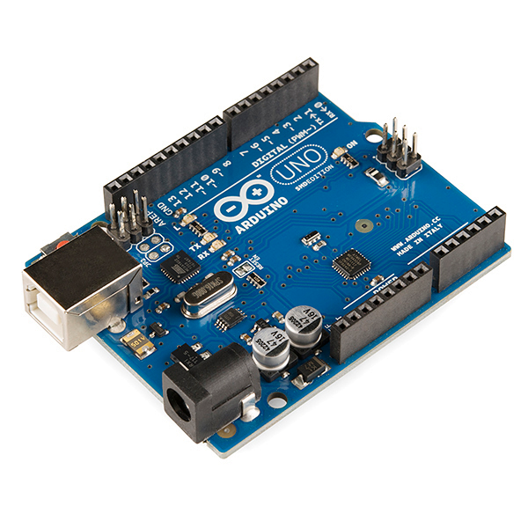

รูปที่ 3.3 Arduino Uno

1. การใช้งานบอร์ด Arduino ในการต่ออุปกรณ์เสริมต่าง ๆ คือผู้ใช้งานสามารถต่อวงจรอิเล็กทรอนิคส์จากภายนอกแล้วเชื่อมต่อเข้ามาที่ขา I/O ของบอร์ด หรือเพื่อความสะดวกสามารถเลือกต่อกับบอร์ดเสริม (Arduino Shield) ประเภทต่าง ๆ เช่น Arduino XBee Shield, Arduino Music Shield, Arduino Relay Shield, Arduino Wireless Shield, Arduino GPRS Shield มาเสียบกับบอร์ดบนบอร์ด Arduino แล้วเขียนโปรแกรมพัฒนาต่อได้เลย โดยจุดเด่นของบอร์ด Arduino มีดังต่อไปนี้

-ง่ายต่อการพัฒนา มีรูปแบบคำสั่งพื้นฐาน ไม่ซับซ้อนเหมาะสำหรับผู้เริ่มต้น

- มี Arduino Community ที่ร่วมกันพัฒนาที่แข็งแรง

- Open Hardware ทำให้ผู้ใช้สามารถนำบอร์ดไปต่อยอดใช้งานได้หลายด้าน

- ราคาไม่แพง

- Cross Platform สามารถพัฒนาโปรแกรมบน OS ใดก็ได้

**3.2.1. โครงสร้างบอร์ด Arduino Mega 2560 ที่ใช้ทำโครงงาน**

สำหรับโครงงานห้องเรียนอัจฉริยะนั้นทางกลุ่มได้ใช้ Arduino รุ่น Mega 2560   
ดังแสดงในรูปที่ 3.7

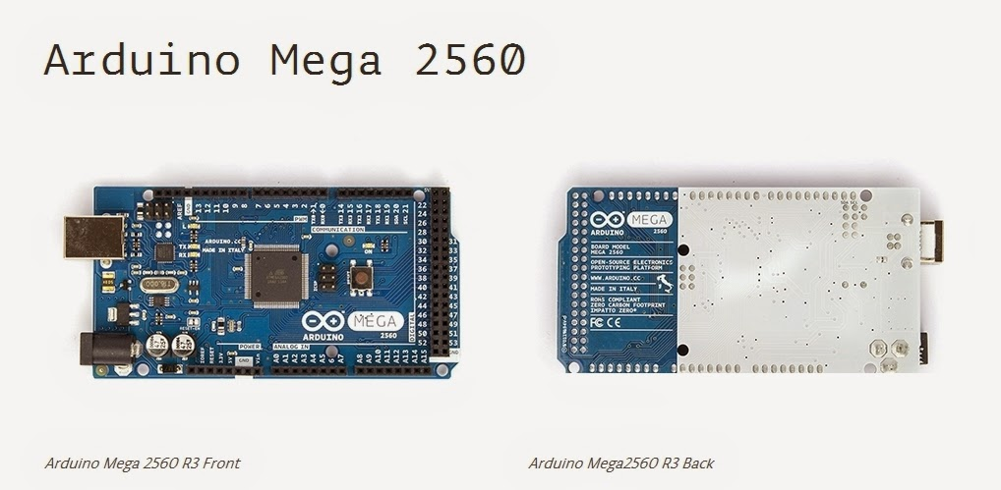

รูปที่ 3.4 Arduino Mega 2560

Arduino Mega 2560 เป็นบอร์ดไมโครคอนโทรลเลอร์ที่ทำงานบนพื้นฐานของ ATmega2560 ซึ่งประกอบด้วย [8]

- 54 digital input/output pins (15 pin สามารถใช้เป็น PWM output ได้)

- 16 analog inputs

- 4 UARTs

- 16 MHz crystal oscillator (ใช้สำหรับกรองความถี่ให้กับบอร์ดไมโครคอนโทรลเลอร์)

- USB connection

- ช่องเสียบแหล่งจ่าย

- ICSP header :In-Circuit Serial Programming (ส่วนที่เป็น AVR ขนาดเล็กสำหรับการโปรแกรม Arduino ซึ่งประกอบด้วย MOSI, MISO, SCK, RESET, VCC,GND )

- ปุ่มกด reset

Mega 2560 นี้จะมี ATmega16U2 เข้ามาเป็นโปรแกรมแปลง USB-to-serial

1. Power ของ Arduino Mega สามารถเชื่อมรับพลังงานโดยการเชื่อมต่อ micro USB connector หรือจาก power supply จากภายนอกได้ โดยแหล่งพลังงานจะถูกเลือกโดยอัตโนมัติแหล่งจ่ายไฟฟ้าจากภายนอกที่ได้จาก AC-to-DC adapter หรือจากแบตเตอรี่ โดยต่อเข้ากับช่องเลือกแหล่งจ่ายขนาด 2.1 mm

บอร์ดสามารถทำงานได้ในช่วงแรงดัน 6 ถึง 20 volts ถ้าแหล่งจ่ายมีค่าต่ำกว่า 7V อาจส่งผลให้แรงดันที่ต่ำกว่า 5V และบอร์ดอาจจะไม่เสถียร แต่ถ้าหากแรงดันมีค่าสูงกว่า 12V อาจส่งผลให้บอร์ด Overheat และอาจทำให้บอร์ดเสียหายได้ ดังนั้นช่วงแรงดันที่เหมาะสมกับบอร์ดคือ 7 ถึง 12 Volts

2.หน่วยความจำของ Arduino Mega มีหน่วยความจำ 256 KB (8 KB ใช้สำหรับ bootloader) นอกจากนี้ยังมีอีก 8 KB สำหรับ SRAM และ 4 KB สำหรับ EEPROM

3. Input และ Output ภายในบอร์ด Arduino Mega ประกอบด้วย digital 54 pins, analog 16 pins รวมปุ่มที่ใช้งานสามารถเป็นได้ทั้ง input และ output ซึ่งมีฟังก์ชันการทำงาน ดังนี้

- Serial: 0 (Rx) และ 1(Tx); Serial 1: 19(Rx) และ 18 (Tx); Serial 2: 17 (Rx) และ 16(Tx); Serial 3:15 (Rx) และ 14 (Tx) ใช้สำหรับรับ (Rx) และส่ง(Tx) TTL serial data โดย pin 0 และ 1 จะถูกเชื่อมต่อไปยัง corresponding pins ของ ATmega16U2 USB-to-TTL serial chip

- External Interrupts: 2 (interrupt 0), 3 (interrupt 1), 18 (interrupt 5), 19 (interrupt 4), 20 (interrupt 3), 21 (interrupt 2). pins เหล่านี้สามารถที่จะกำหนดค่าที่เรียก interrupt ในค่าต่ำ ๆ , ขอบขาขึ้น และลง หรือเปลี่ยนแปลงค่า

- PWM: 2 - 13 และ 44 - 46 ให้ output PWM output 8-bits

- SPI: 50 (MISO), 51 (MOSI), 52 (SCK), 53 (SS) ใช้สำหรับรองรับการสื่อสารแบบ SPI โดยที่ไม่เกี่ยวข้องกันกับ ICSP header ซึ่งจะมีลักษณะคล้ายกับ Uno, Duemilanove และ Diecimila

- LED 13 : เป็น build-in LED ที่เชื่อมต่อกับ digital pin 13 เมื่อ pin มีค่าเป็น HIGH LED จะติด แต่เมื่อ pin เป็น LOW LED จะดับ

- TWI: 20 (SDA) and 21 (SCL). รองรับการเชื่อมต่อแบบ TWI(I2C)

- Analog: A0 ถึง A15 16 analog inputs แต่ละ pins ให้ความละเอียด 10 bits

- AREF. แรงดันอ้างอิง สำหรับ analog input

- Reset ใช้ในการ reset ไมโครคอนโทรลเลอร์ โดยทั่วไปจะใช้โดยการเพิ่มปุ่ม reset ไว้บน shield เพื่อป้องกันปุ่มที่อยู่บนบอร์ด

4.การเชื่อมของArduino Mega สามารถสื่อสารกับคอมพิวเตอร์ บอร์ด Arduino หรือ microcontroller ตัวอื่น ๆ ได้โดยที่บนบอร์ดจะมี ATmega32U4 จะสื่อสารแบบอนุกรม UART TTL (5V) ซึ่งมีอยู่ใน pins 0 (Rx) และ 1 (Tx) นอกจากนี้ ATmega32U4 สามารถใช้การสื่อสารแบบอนุกรมผ่าน USB และจะปรากฏเป็น COM port ใช้สามารถใช้ร่วมกับคอมพิวเตอร์ได้

5. Arduino Mega สามารถรองรับการโปรแกรมด้วย Arduino Software โดยสามารถใช้ได้ทั้งในระบบปฏิบัตการ Windows, Mac OS X และ Linux

**3.2.2. Arduino Ethernet Shield**

Arduino Ethernet Shield [7] มีรากฐานจาก Wiznet W5100 ethernet chip โดยตัว Wiznet W5100 จะทำหน้าที่เป็น Network (IP) stack ซึ่งสามารถรองรับทั้ง TCP และ UDP พร้อมทั้งยังรองรับการเชื่อมต่อกับ socket พร้อมกันสูงสุด 4 ตัว ใช้ Ethernet library ในการเขียนโปรแกรมเพื่อเชื่อมต่อ Internet ผ่าน Shield. ซึ่งตัว Shield จะต่อเข้ากับ Arduino ผ่าน Pin ที่อยู่ด้านหลังของ Shield เข้ากับ Port I/O บน Arduino ดังแสดงในรูปที่ 3.5 -3.6

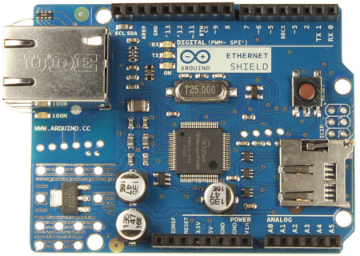

รูปที่ 3.5 Arduino Ethernet Shield ด้านหน้า

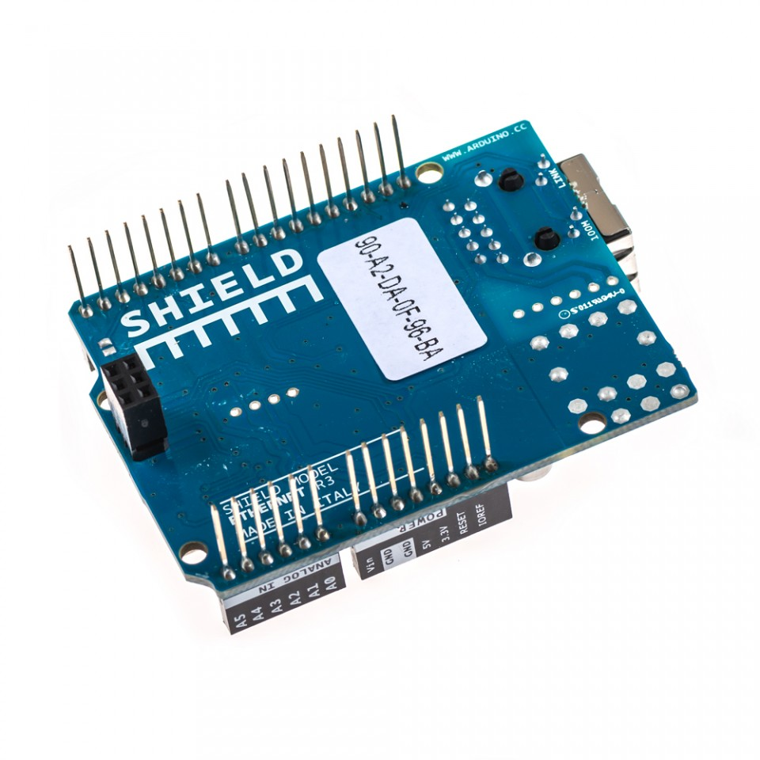

รูปที่ 3.6 Arduino Ethernet Shield ด้านหลัง

โครงสร้าง Ethernet Shield มีช่อง RJ-45 ซึ่งมาพร้อมกับที่แปลงไฟที่อยู่ภายใน Shield และสามารถทำ Power over Ethernet ได้จากสาย Ethernet cable นอกจากนี้ยังมีช่องใส่ micro-SD card สำหรับเก็บไฟล์ที่จะใช้บนเครือข่าย ซึ่งสามารถเปิดการใช้งานได้ผ่าน SD Library ตัว Shield นั้นมีปุ่มสำหรับ Reset ตัว controller เพื่อที่เราจะสามารถมั่นใจได้ว่า W5100 Ethernet module นั้น Reset ได้สมบูรณ์เมื่อมีการจ่ายไฟเข้า นอกจากนั้น Ethernet Shield มีคุณสมบัติอื่น ๆ ดังนี้

1. รองรับมาตรฐาน IEEE802.3af

2. เกิด Noise และ Ripple ต่ำ (100mVpp)

3. สามารถรับไฟได้ 36V ถึง 57V

4. มีระบบป้องกันไฟเกิน และ ลัดวงจร

5. 9V Output

**3.3 MQTT Protocol**

Message Queuing Telemetry Transport (MQTT) [10] เป็น Protocol ที่ออกแบบมาเพื่อการเชื่อมต่อแบบ M2M (machine-to-machine) คืออุปกรณ์กับอุปกรณ์ สนับสนุนเทคโนโลยี IoT (Internet of Things) คือเทคโนโลยีที่อินเทอร์เน็ตเชื่อมต่อกับอุปกรณ์ต่าง ๆ เช่น สมาร์ทโฟน รถยนต์ โทรทัศน์ ตู้เย็น เข้ากับอินเทอร์เน็ตทำให้สามารถเชื่อมโยงสื่อสารกับอุปกรณ์ต่าง ๆ ได้ โดยผ่านเครือข่ายอินเทอร์เน็ต ซึ่งจะทำให้มนุษย์สามารถ ควบคุมอุปกรณ์ต่าง ๆ จากที่อื่นได้ เช่นการสั่งปิดเปิดไฟในบ้านจากที่อื่น ๆ

การทำงานของ MQTT จะมี Topic เป็นตัวอ้างอิงหลัก ข้อมูลที่จะ Publisher ออกไปยัง Broker จะต้องมี topic กำกับไว้เสมอ ทางฝ่าย Subscriber ก็จะอ้างถึง topic เพื่อเรียกข้อมูลที่ต้องการเหมือนกับการสมัครเป็นสมาชิกของหนังสือพิมพ์ฉบับหนึ่ง ชื่อของหนังสือก็เปรียบเหมือน topic และผู้ผลิตก็คือ publisher เมือถึงเวลาที่หนังสือเสร็จ ผู้ส่ง Broker ก็จะนำหนังสือพิมพ์มาส่งให้ผู้รับ ดังแสดงในรูปที่ 3.7

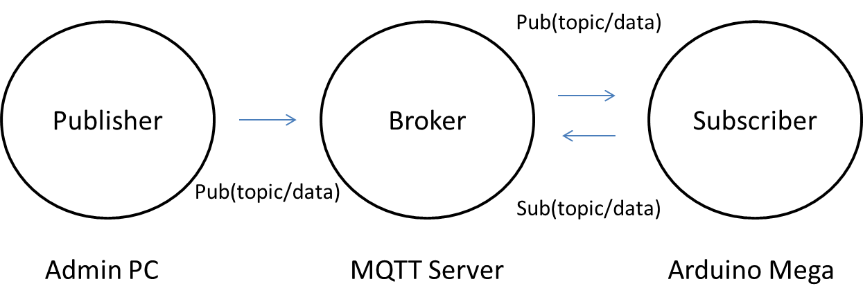

รูปที่ 3.7 หลักการของ MQTT

**บทที่ 4** **การทำงานของระบบ**

ในบทนี้จะเป็นการกล่าวถึงการทำงานของโครงงาน โดยจะพูดถึงส่วนประกอบของระบบห้องเรียนอัจฉริยะว่ามีอะไรบ้าง ทำหน้าที่อะไร นอกจากนี้แล้วจะอธิบายวิธีใช้งาน   
Web Application และระบบอัตโนมัติ ซึ่งมีรายละเอียดดังต่อไปนี้

**4.1 ส่วนประกอบของระบบห้องเรียนอัจฉริยะ**

ระบบห้องเรียนอัจฉริยะแบ่งออกเป็น 3 ส่วนหลักคือ Arduino ,Web controller และ Automate system ซึ่งรายละเอียดการทำงานของระบบมีดังนี้

เมื่อ User สั่งให้เปิด หรือปิดอุปกรณ์ผ่าน Web Controller ระบบจะทำการส่งคำสั่งจาก Client ซึ่งในกรณีนี้คือ PC ไปยัง Operate Server ผ่าน Protocol HTTP หลังจากที่ Operation Server ได้รับคำสั่งเรียบร้อยแล้ว Server จะทำการประมวลผล และแปลงคำสั่งให้รองรับการส่งโดยใช้ Protocol MQTT ซึ่งจะได้ Topic และ Data เมื่อเสร็จแล้วจึงทำการส่งคำสั่งต่อไปให้ MQTT Server ถึงจุดนี้ MQTT Server จะทำการอ่าน Topic เพื่อดูว่า User ได้สั่งอุปกรณ์ไหน ห้องอะไร เสร็จแล้วจึงอ่าน Data ต่อเพื่อดูว่าสั่งให้เปิด หรือปิดอุปกรณ์ สุดท้าย MQTT Server จะทำการสั่ง Arduino ทำงานตามข้อมูลที่ได้รับมาโดยจะมีแผนผังการทำงานของระบบ ดังแสดงในรูปที่ 4.1 - 4.2

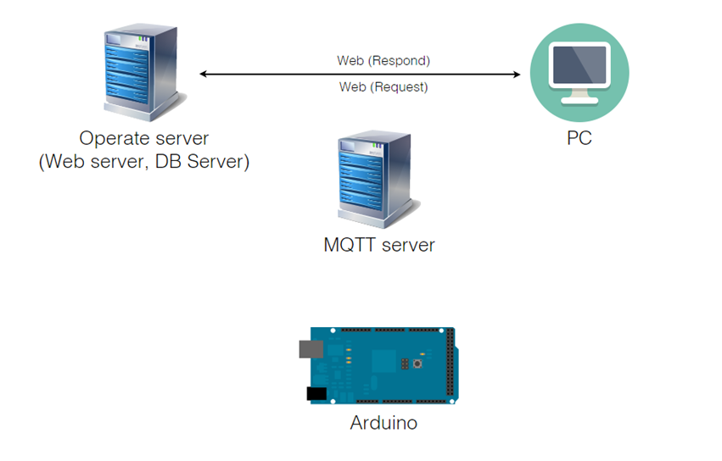

รูปที่ 4.1 แผนผังของระบบห้องเรียนอัจฉริยะ (HTTP Protocol)

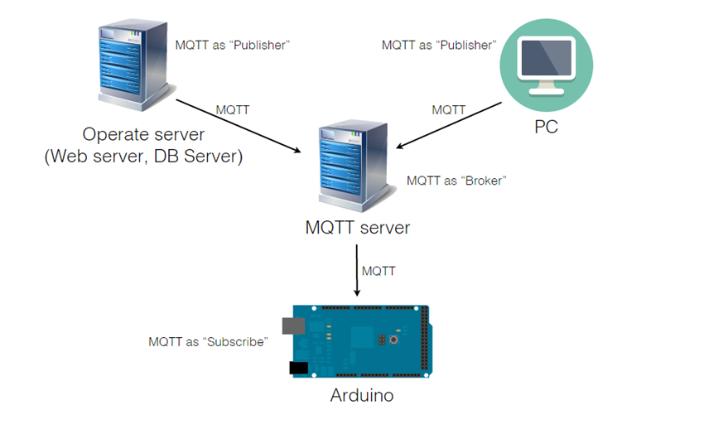

รูปที่ 4.2 แผนผังของระบบห้องเรียนอัจฉริยะ (MQTT Protocol)

**4.2 Arduino**

ในส่วนของ Arduino นั้นจะมีแยกย่อยออกเป็น 2 ส่วน ได้แก่ ส่วนของ Software และ ส่วนของ Hardware

**4.2.1 Software**

ทางกลุ่มได้เริ่มทำการศึกษา และทดสอบโค้ดด้วยการส่งคำสั่งควบคุมอุปกรณ์ต่างโดยใช้ MQTT Protocolเพื่อทำการเปิด – ปิดอุปกรณ์ตามส่วนที่ส่งด้วยการแบ่ง Topic โค้ดส่วนนี้ทั้งหมดจะถูกอัพโหลดเข้าไปในตัว Arduino ในการส่ง ในการทดสอบระบบพบว่าอุปกรณ์ต่าง ๆ สามารถเปิดได้อย่างไม่มีปัญหารวมถึงการส่ง Magic Packet[10] เพื่อใช้ในการเปิดคอมพิวเตอร์ผ่าน "Wake on LAN" โดยตัวอย่างการเขียนคำสั่งบน Arduino ได้ ดังแสดงในรูปที่ 4.3

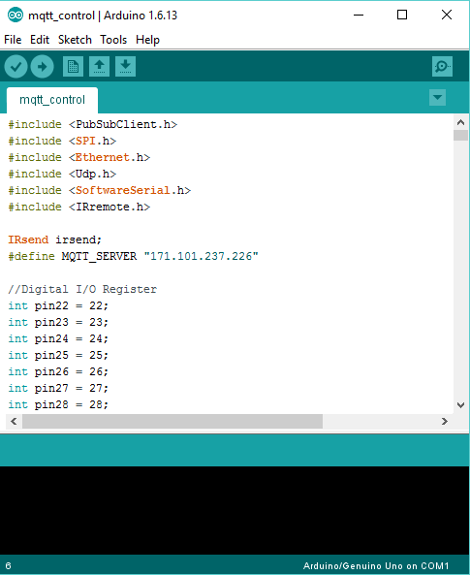

รูปที่ 4.3 ตัวอย่างของการเขียนคำสั่งบน Arduino

**4.2.2 Hardware**

ในส่วนของ Hardware นั้นจะใช้โมเดลจำลองระบบห้องเรียนอัจฉริยะมีรายละเอียด ดังนี้

1.โครงสร้างของโมเดลที่จำลองห้อง Training room 1 ภายในคณะเทคโนโลยีสารสนเทศ ซึ่งจะประกอบด้วย

- ไฟ LED 2 หลอดสำหรับแทนหลอดไฟที่อยู่ในห้อง

- พัดลม 12 V จำนวน 2 เครื่อง แทนเครื่องปรับอากาศ

- ปลั๊กไฟพ่วง 1 อัน

- Relay Switch 8 channel 2 อัน ใช้ในการเปิด และปิดอุปกรณ์

- สวิตซ์ไฟ 5 อัน

- หลอด IR ใช้ในการส่งสัญญาณอินฟราเรดเพื่อเปิด - ปิดเครื่องโปรเจคเตอร์

2. การต่อวงจรระบบห้องเรียนอัจฉริยะ มีขั้นตอนการต่อดังนี้

- Pin หมายเลข 1 บน Arduino ซึ่งจะเป็น Pin ที่สั่งเปิด-ปิดไฟดวงที่ 1 ต่อเข้ากับช่อง COM ของ Relay

- ต่อ 15V จาก Arduino ไปยัง VCC ของ Relay

- ต่อ GND จาก Arduino ไปยัง GND ของ Relay

- ต่อ COM จาก Relay ไปยังขั้วบวกของอุปกรณ์

- ต่อ NC และ NO จาก Relay ไปยังขาสวิตซ์ไฟ L1 และ L2 ตามลำดับ-

- ต่อ COM จากสวิตซ์ไฟไปยังขั้วบอกของแหล่งจ่ายไฟ

- ต่อจากขั้วลบของอุปกรณ์ไปยังขั้วลบของแหล่งจ่ายไฟ

วงจรที่ได้หลังจากการต่อวงจรดังแสดงในรูปที่ 4.4

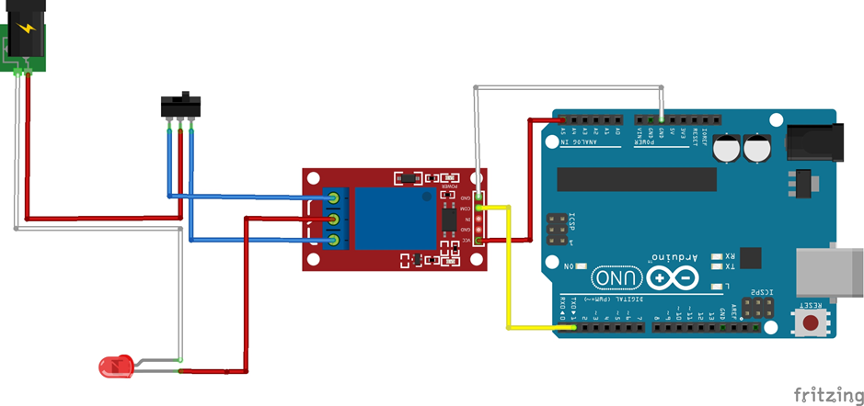

รูปที่ 4.4 แผนผังวงจร

**4.3 Web Controller**

Web Controller พัฒนาโดยใช้ภาษา Java เพื่อช่วยให้ User , Administrator สามารถควบคุมการ เปิด – ปิด อุปกรณ์ได้อย่างสะดวกมากขึ้นโดยออกแบบหน้า user interface ให้เข้าใจง่าย

**4.3.1 ขั้นตอนการใช้งาน Web Controller**

1. การใช้งานเริ่มต้นโดยการเข้าสู่หน้าล็อกอิน แล้วป้อน Username และ Password ให้ถูกต้องจากนั้นจึงกดปุ่มล็อกอินเพื่อเข้าสู่ระบบ ดังแสดงในรูปที่ 4.5

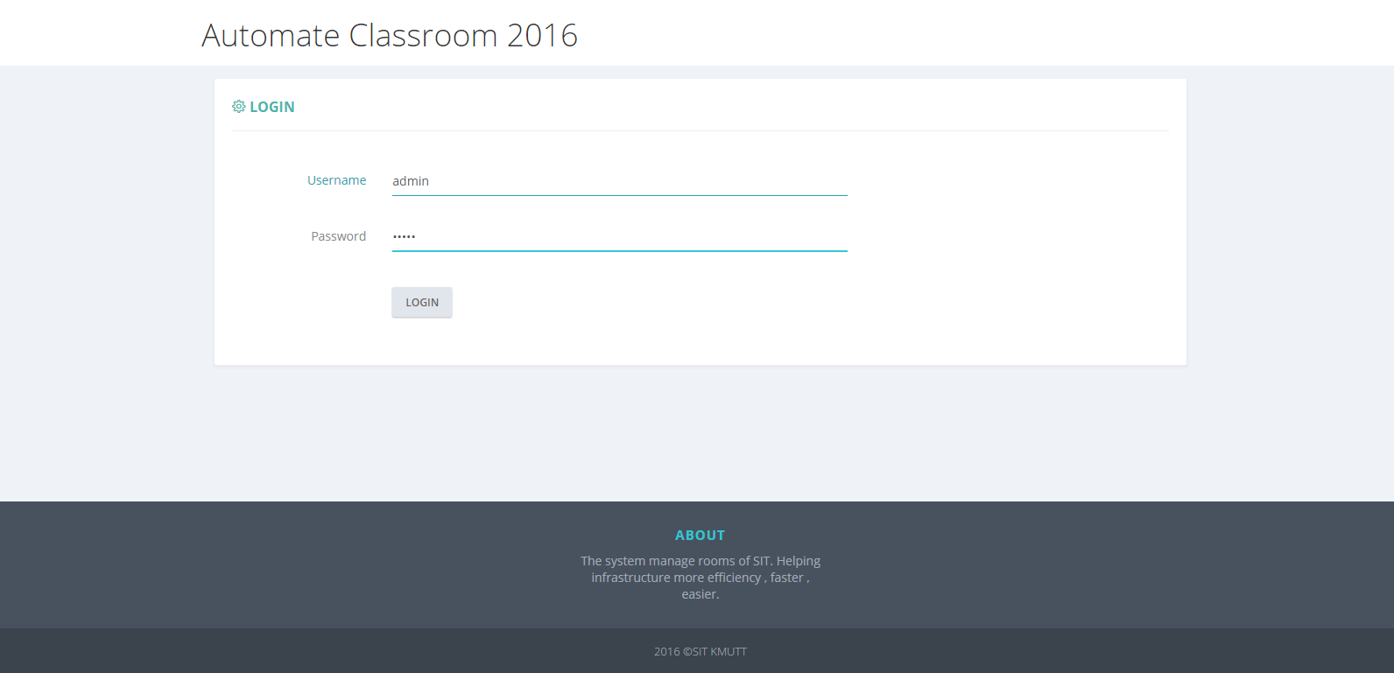

รูปที่ 4.5 หน้า Login

2. เมื่อเข้าสู่ระบบเรียบร้อยแล้ว User สามารถเข้า User Guide เพื่อดูวิธีการใช้งาน  
โดยเข้า Getting Start เพื่อเริ่มต้นใช้งานระบบ ระบบห้องเรียนอัจฉริยะ โดยหน้า Home   
ดังแสดงในรูปที่ 4.6

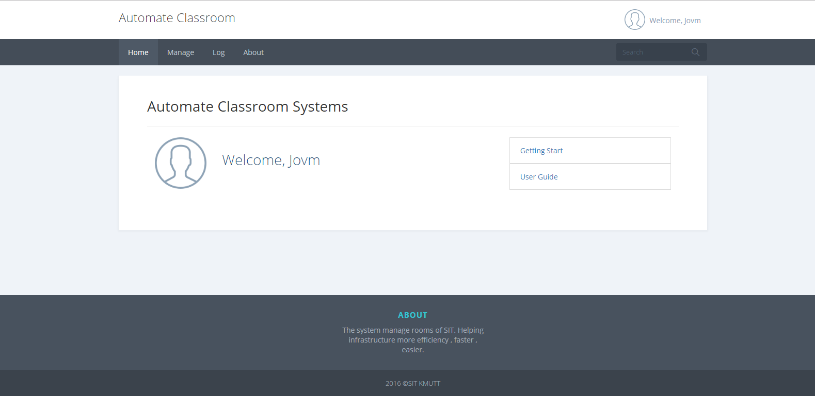

รูปที่ 4.6 หน้า Home

3. ตัวระบบจะมีอาคารอยู่สองอาคารคือ SIT และ CB2 โดยหน้าที่มีไว้เลือกอาคาร  
ดังแสดงในรูปที่ 4.7

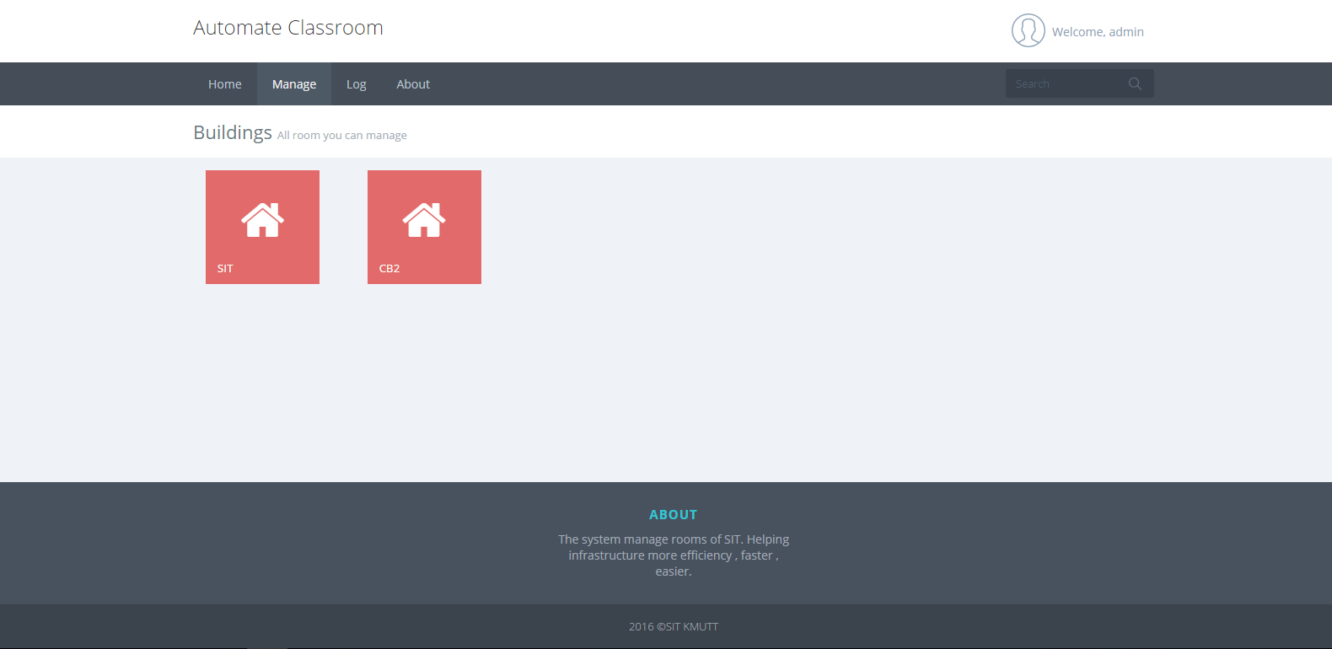

รูปที่ 4.7 หน้าเลือกอาคาร

4. ห้องที่แสดงอยู่จะอ้างอิงกับอาคารที่ผู้ใช้งานเลือกว่าภายในอาคารนี้มีห้องใด  
อยู่ในอาคารนี้บ้าง หน้าที่แสดงห้องที่อยู่ภายในอาคารทั้งหมด ดังแสดงในรูปที่ 4.8

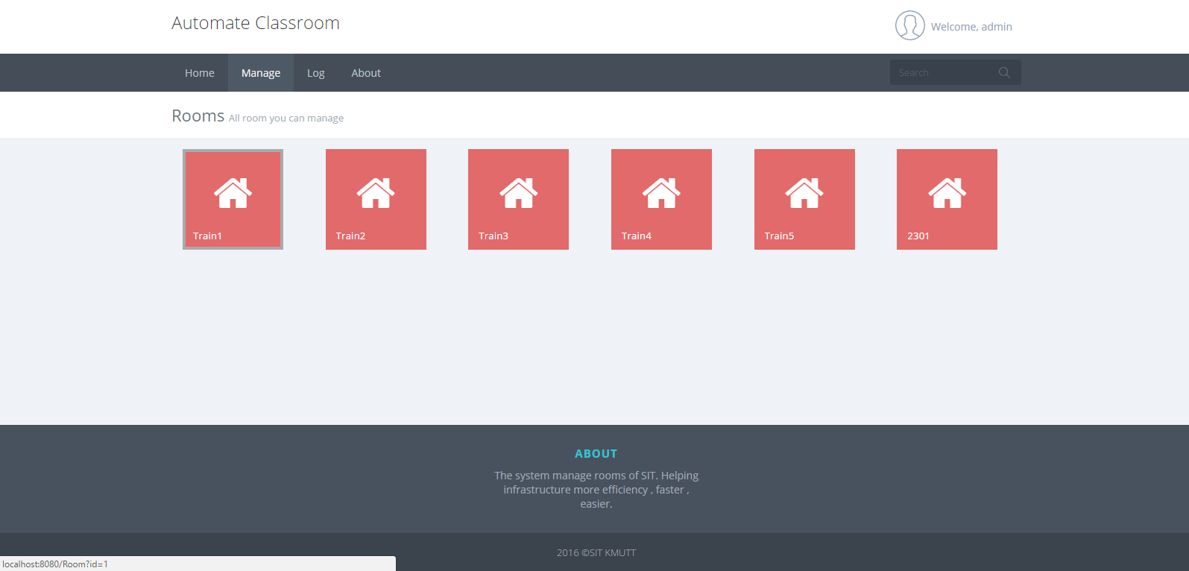

รูปที่ 4.8 หน้าเลือกห้องทั้งหมดภายในตึก SIT

5. อาคาร และห้องจะสามารถเพิ่มได้ผ่าน Database ของระบบ ต่อมาหน้าควบคุม  
เปิด – ปิดอุปกรณ์ไฟฟ้าของห้อง ดังแสดงในรูปที่ 4.9

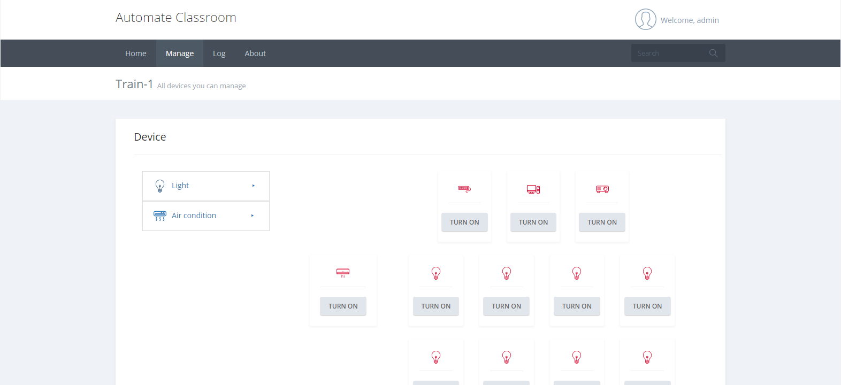

รูปที่ 4.9 หน้าควบคุมเปิด – ปิดอุปกรณ์ไฟฟ้าของห้อง Training 1

6. หน้าควบคุมนั้นจะสามารถเปิด – ปิดอุปกรณ์ไฟฟ้าได้ทุกอุปกรณ์ที่แถบด้านซ้ายปุ่มด้านบนมี Menu feature การทำงานแบบเปิด – ปิดไฟแบบแถวแนวนอน และสามารถเปิด – ปิดไฟทั้งหมดทุกดวง ส่วนแถบด้านซ้ายปุ่มด้านบนเครื่องปรับอากาศจะมี Menu ในการเปิด – ปิด  
ทั้งสองเครื่องผ่านแถบด้านซ้าย ดังแสดงในรูปที่ 4.10 - 4.11

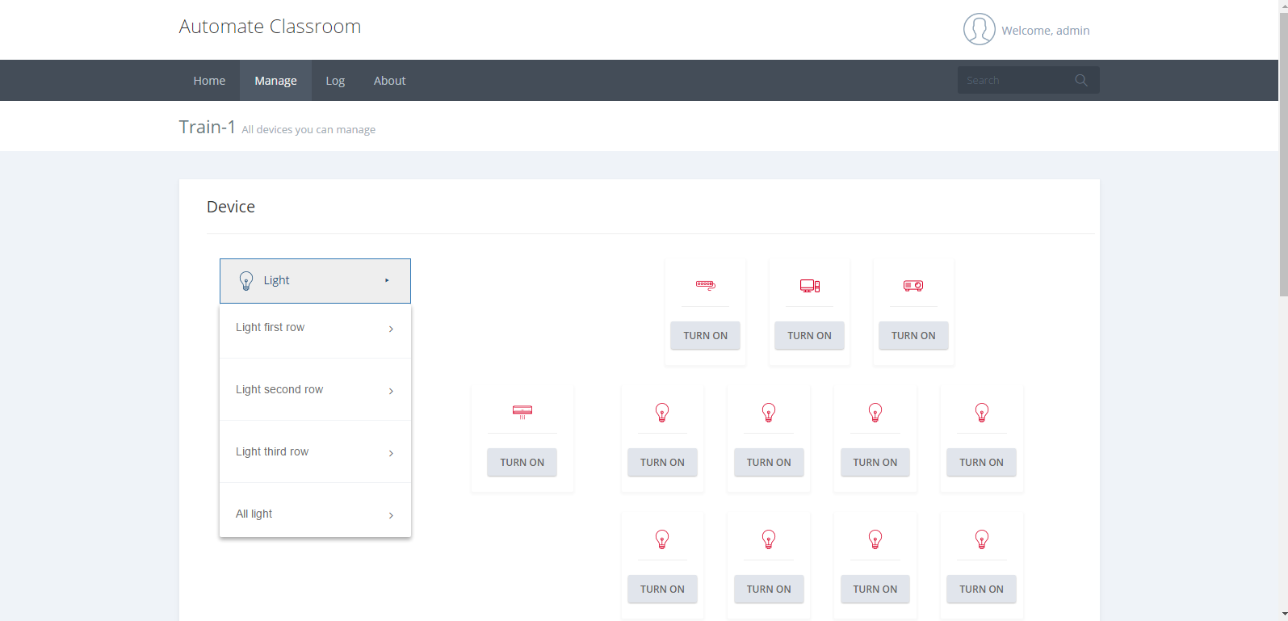

รูปที่ 4.10 Menu feature ของปุ่ม Light

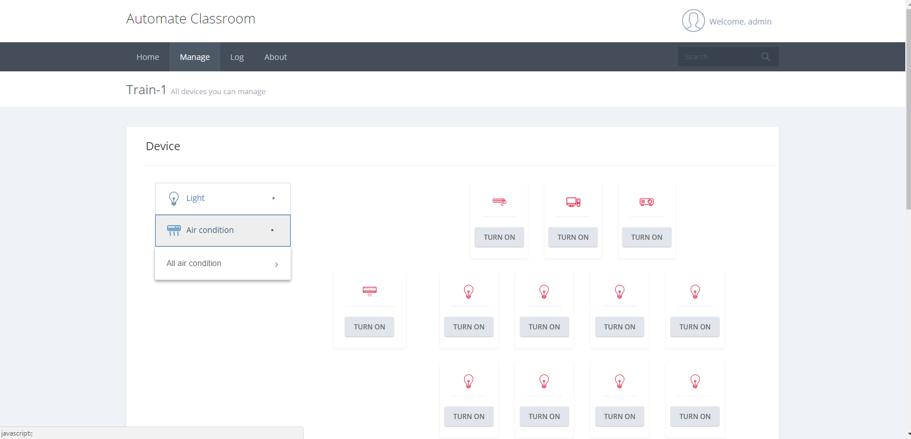

รูปที่ 4.11 Menu feature ของปุ่ม Air Condition

7. เมื่อเปิดที่อุปกรณ์ไฟฟ้าแล้วรูปอุปกรณ์ไฟฟ้านั้นจะเปลี่ยนเป็นสีเขียวเพื่อแสดงให้เห็นว่าอุปกรณ์นั้นมีการทำงานอยู่ ดังแสดงในรูปที่ 4.12

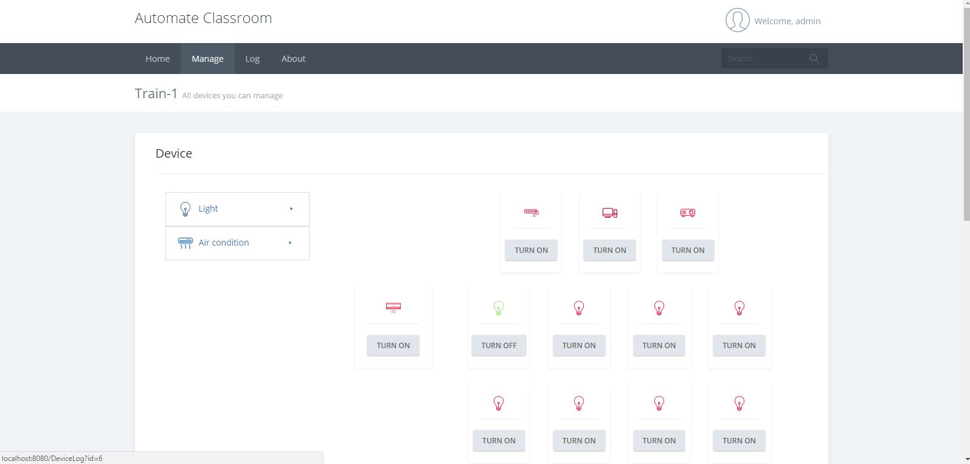

รูปที่ 4.12 การเปลี่ยนสีของรูปอุปกรณ์เมื่อเปิดอุปกรณ์

8. เมื่อเปิด – ปิดอุปกรณ์แล้วระบบจะทำการเก็บ Log ไว้ ซึ่งมีการเก็บสองแบบ   
คือ เก็บแบบเฉพาะอุปกรณ์ และเก็บการเปิด – ปิดทั้งหมดทุกอุปกรณ์ ดังแสดงในรูปที่ 4.13 - 4.14

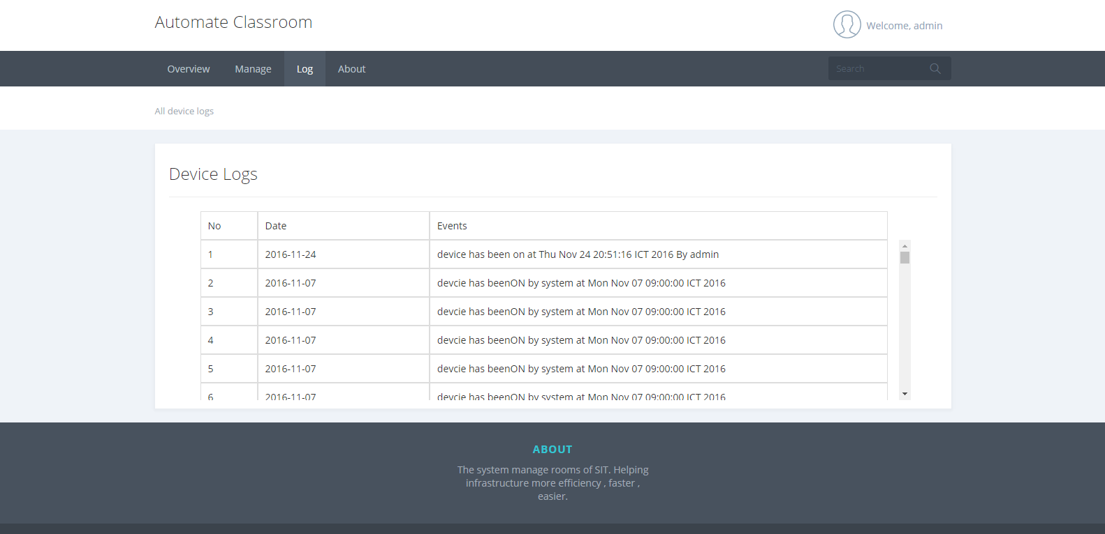

รูปที่ 4.13 Log ของการเก็บแบบเฉพาะอุปกรณ์

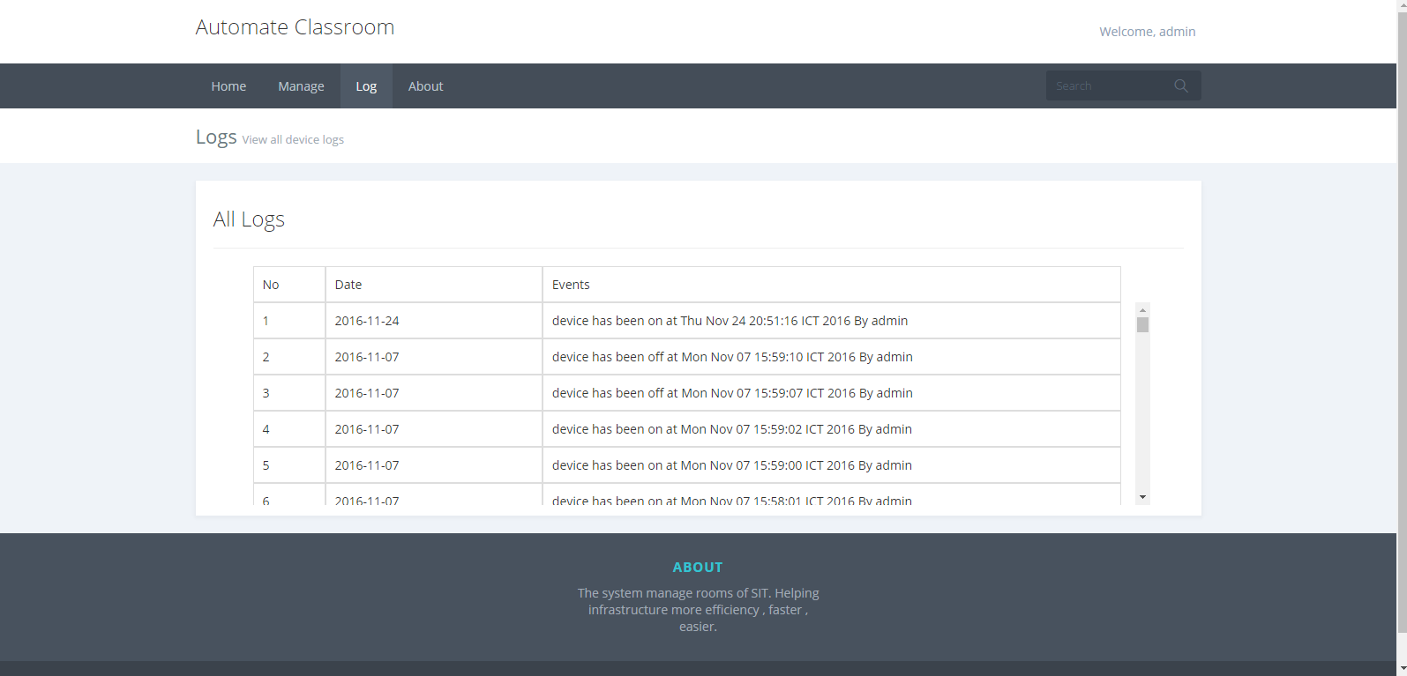

รูปที่ 4.14 Log ของการเก็บการเปิด – ปิดของอุปกรณ์ทั้งหมด

9. เมื่อล็อกอินใน Role ของ Admin จะสามารถเลือก Add User ได้โดยเข้าสู่หน้า   
Add User ซึ่งผู้ใช้งานสามารถ Add User ได้สอง Role คือ Admin และ Lecturer ดังแสดงในรูปที่ 4.15

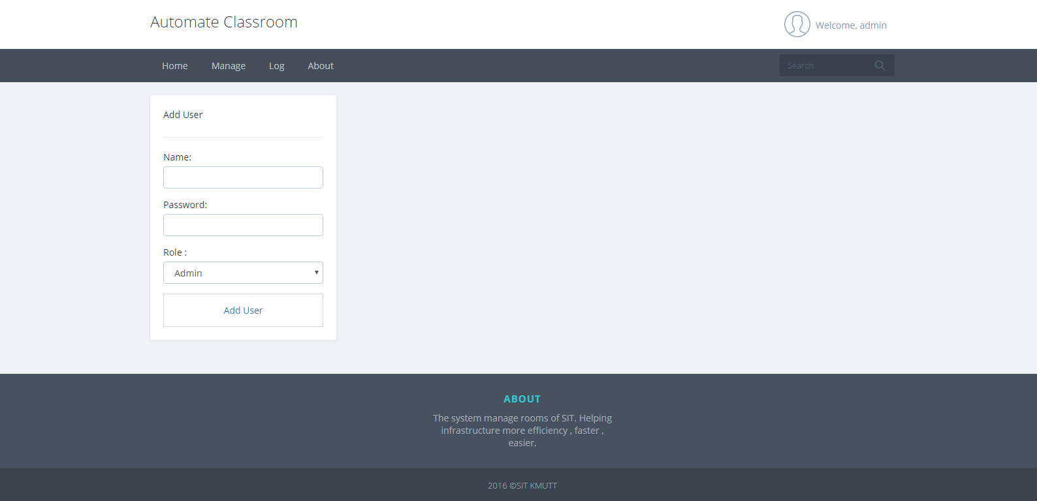

รูปที่ 4.15 หน้า Add User

**4.3.2 สรุปผลการทดลองใช้งาน**

ผลการทดสอบโดยการให้นักศึกษาชั้นปีที่ 4 คณะเทคโนโลยีสารสนเทศจำนวน 20 คนทดสอบการใช้งานมี 18 คนที่สามารถ ใช้งาน function หลักทั้ง role ของ user และ administrator ได้อย่างครบถ้วน และได้รับคำแนะนำในการพัฒนาตัวระบบให้ใช้งานง่ายยิ่งขึ้น  
โดยการปรับรูปแบบ User Interface และมีผู้ทดสอบอีก 2 คนที่พบปัญหาในการใช้งานระบบเพราะมีความสับสนในการเปิด – ปิดอุปกรณ์เพราะผู้ทดสอบมีความเข้าใจว่าปุ่มเปิด - ปิดอุปกรณ์ไฟฟ้าเป็นปุ่มแสดงสถานะของอุปกรณ์ และตัวรูปอุปกรณ์เป็นปุ่มเปิด - ปิดอุปกรณ์ไฟฟ้าแทน

**4.4 Automate System**

Automate system นั้นพัฒนาโดยใช้ภาษา Java เหมือนกับตัว Web controller   
โดยตัวระบบนี้จะรันบน Operate Server ซึ่งจะสั่งให้ Arduino เปิด - ปิดไฟฟ้าตามเวลาอีกทีหนึ่ง หลักงานทำงานของระบบ Automate system คือ ตัวระบบจะทำการนำเข้าข้อมูลเว็บไซต์จองห้องเรียนของคณะเทคโนโลยีสารสนเทศ โดยข้อมูลที่ได้มาจะเป็นรูปแบบของไฟล์ HTML จากนั้นระบบจะทำการหาเวลาเริ่ม และเลิกใช้ห้องเรียนโดยนำเวลาปัจจุบันไปประมวลผลว่าต้องเปิด – ปิดห้องเรียนช่วงเวลาใด ซึ่งในการทดสอบได้ให้ระบบอัตโนมัติทำการนำเข้าเวลาจากตารางเวลาการจองห้องเรียนบนเว็บไซต์คณะเทคโนโลยีสารสนเทศเวลาเที่ยงคืนของทุกวันเพื่อใช้ในการเปิด - ปิดอุปกรณ์ต่าง ๆ ตามเวลาที่กำหนดไว้ได้ผล รวมถึงการทดสอบด้วยการใช้โปรแกรม MQTT - Spy เพื่อรับ Message ต่าง ๆ ที่ระบบ Automate ส่งออกมาผล คือโปรแกรม MQTT - Spy สามารถรับ Message ได้ตรงตามเวลาที่ห้องเรียนควรจะ เปิด - ปิด อย่างถูกต้อง ตรงเวลา ดังแสดงในรูปที่ 4.16 – 4.17

Scheduled Load content

Getting data …

Getting data Done

Period 1 : Friday 21 October 2016 08:30:00 – Friday 21 October 2016 10:30:00

Period 2 : Friday 21 October 2016 10:30:00 – Friday 21 October 2016 12:30:00

Period 3 : Friday 21 October 2016 18:00:00 – Friday 21 October 2016 21:00:00

Merge period 1 & 2

New period : Friday 21 October 2016 08:30:00 – Friday 21 October 2016 12:30:00

Load Period Done

Scheduling Task …

Fri Oct 21 08:30:00 ICT 2016 is past

Fri Oct 21 12:30:00 ICT 2016 is past

Schedule for Period 1 Friday 21 October 2016 08:30:00 – Friday 21 October 2016 12:30:00

Fri Oct 21 18:00:00 ICT 2016 is past

Scheduled device cmd to OFF at Friday 21 October 2016 21:00:00

Schedule for Period 2 Fri Oct 21 18:00:00 ICT 2016 to Fri Oct 21 21:00:00 ICT 2016

Scheduling Task Done

รูปที่ 4.16 การนำเข้าเวลาจากตารางเวลาการจองห้องเรียนของระบบอัตโนมัติ

Load Period Done

Scheduling Task …

Fri Oct 21 08:30:00 ICT 2016 is past

Schedule for Period 1 Friday 21 October 2016 08:30:00 – Friday 21 October 2016 12:30:00

Fri Oct 21 12:30:00 ICT 2016 is past

Scheduled device cmd to ON at Friday 21 October 2016 18:00:00

Scheduled device cmd to OFF at Friday 21 October 2016 21:00:00

Schedule for Period 2 Fri Oct 21 18:00:00 ICT 2016 to Fri Oct 21 21:00:00 ICT 2016

Scheduling Task Done

[MQTT] Connecting to broker: tcp//171.101.237.226:1883

[MQTT] Connected

[MQTT] Publishing message: ON to SIT/TRAIN1/PWBAR/1/CMD

[OK][MQTT] Publishing message: ON to SIT/TRAIN1/COM/1/CMD

[OK][MQTT] Publishing message: ON to SIT/TRAIN1/PROJ/1/CMD

[OK][MQTT] Publishing message: ON to SIT/TRAIN1/AIR/1/CMD

[OK][MQTT] Publishing message: ON to SIT/TRAIN1/AIR/2/CMD

[OK][MQTT] Publishing message: ON to SIT/TRAIN1/LIGHT/1/CMD

[OK][MQTT] Publishing message: ON to SIT/TRAIN1/LIGHT/2/CMD

[OK][MQTT] Publishing message: ON to SIT/TRAIN1/LIGHT/3/CMD

[OK][MQTT] Publishing message: ON to SIT/TRAIN1/LIGHT/4/CMD

[OK][MQTT] Publishing message: ON to SIT/TRAIN1/LIGHT/5/CMD

[OK][MQTT] Publishing message: ON to SIT/TRAIN1/LIGHT/6/CMD

[OK][MQTT] Publishing message: ON to SIT/TRAIN1/LIGHT/7/CMD

[OK][MQTT] Publishing message: ON to SIT/TRAIN1/LIGHT/8/CMD

[OK][MQTT] Publishing message: ON to SIT/TRAIN1/LIGHT/9/CMD

[OK][MQTT] Publishing message: ON to SIT/TRAIN1/LIGHT/10/CMD

[OK][MQTT] Publishing message: ON to SIT/TRAIN1/LIGHT/11/CMD

[OK][MQTT] Publishing message: ON to SIT/TRAIN1/LIGHT/12/CMD

[OK]Turn ON at Friday 21 October 2016 18:00:00 success

รูปที่ 4.17 ผลทดสอบการรับ Message ต่าง ๆ ที่ระบบอัตโนมัติส่งออกมาด้วยโปรแกรม MQTT - Spy

**บทที่ 5** **สรุป และข้อเสนอแนะ**

สำหรับบทนี้ จะเป็นการสรุปผลการดำเนินพัฒนาโครงการ ปัญหา และอุปสรรค  
ในการดำเนินงาน รวมไปถึงแนวทางในการพัฒนาโครงการต่อไปในอนาคตซึ่งมีรายละเอียดดังต่อไปนี้

**5.1 สรุปผลการดำเนินงาน**

คณะผู้จัดทำโครงงานได้ออกแบบระบบห้องเรียนอัจฉริยะ วิเคราะห์เก็บข้อมูล   
และทดลองใช้งานจนสำเร็จซึ่งได้บรรลุวัตถุประสงค์ได้ ดังนี้

1. ศึกษาสถานภาพปัจจุบันของระบบห้องเรียนอัจฉริยะ และนำข้อมูลที่ได้  
ไปปรับใช้เพื่อพัฒนาระบบห้องเรียนอัจฉริยะกับห้องเรียน Training 1 ภายในอาคาร SIT

2. ได้พัฒนาระบบห้องเรียนอัจฉริยะให้สามารถเปิด - ปิดอุปกรณ์ไฟฟ้าในรูปแบบโมเดลของห้องเรียน Training1 อาคาร SIT โดยสามารถเปิด - ปิดผ่านเว็บแอพพลิเคชัน หรือ  
เปิด - ปิดตามตารางเรียนของคณะเทคโนโลยีสารสนเทศ

3. ผู้ใช้รู้สึกพึงพอใจระบบห้องเรียนอัจฉริยะ โดยให้เหตุผลว่าระบบห้องเรียนอัจฉริยะเป็นระบบที่มีไม่ซับซ้อน มีค่าใช้จ่ายที่ต่ำ มีอินเตอร์เฟสที่ง่ายต่อการใช้งาน และสามารถทำงานตามขอบเขตที่กำหนดไว้

**5.2 ปัญหา และอุปสรรค**

1. การที่นำระบบห้องเรียนอัจฉริยะมาใช้ในห้องเรียนจริงจะต้องทำการ  
เดินสายไฟฟ้าใหม่ ซึ่งใช้เวลามาก และที่สำคัญห้องเรียนนั้นจะไม่สามารถใช้ทำการเรียนการสอนได้ในขณะที่ทำการเดินสายไฟอยู่ ส่งผลทำให้เกิดความไม่สะดวก ทางคณะผู้จัดทำจึงแก้ปัญหาโดยการทำโมเดลจำลองห้องเรียน Training1 ขึ้นมาแทนการใช้ห้องเรียนจริง

2. การเปิด - ปิดอุปกรณ์ไฟฟ้าบางชนิด เช่น โปรเจ็กเตอร์ ไม่สามารถใช้ Relay Switch ได้เหมือนกับหลอดไฟ หรือปลั๊กไฟพ่วงเพราะจะทำให้หลอดไฟที่อยู่ในเครื่องโปรเจ็กเตอร์เสื่อมสภาพได้ ดังนั้นวิธีการเปิด - ปิดโปรเจ็กเตอร์ที่ทางคณะผู้จัดทำใช้คือการส่งสัญญาณอินฟาเรด ซึ่งตัวสัญญาณที่ส่งไปนั้นมีลักษณะสัญญาณเดียวกันกับรีโมทคอนโทรลที่ใช้กับเครื่อง  
โปรเจ็กเตอร์

**5.3 ข้อเสนอแนะ**

จากการดำเนินโครงงานนี้ทางคณะผู้จัดทำโครงงานได้มีข้อเสนอต่าง ๆ สำหรับผู้ที่ต้องการนำระบบห้องเรียนอัจฉริยะไปพัฒนาต่อไป โดยมีรายละเอียดดังต่อไปนี้

1. ผู้ดูแลระบบควรสามารถเพิ่มอุปกรณ์ไฟฟ้าเพิ่มเติมภายในห้องเรียนได้ผ่านตัว  
เว็บแอพพลิเคชัน แต่เนื่องจากมีข้อจำกัดในเรื่องของระยะเวลาการทำโครงงาน จึงทำให้ไม่สามารถพัฒนาในส่วนเพิ่มอุปกรณ์ไฟฟ้าภายในห้องเรียนได้

2. ระบบห้องเรียนอัจฉริยะนี้ควรพัฒนาให้สามารถใช้งานกับห้องขนาดใหญ่ได้  
ซึ่งตัวโครงงานนี้สามารถนำไปใช้กับห้องที่มีขนาดเท่ากับห้องตัวอย่างได้เท่านั้น เนื่องจากปัญหาด้านระยะการส่งสัญญาณอินฟาเรดไปเปิดโปรเจ็กเตอร์ ดังนั้นแล้วในกรณีที่จะนำระบบห้องเรียนอัจฉริยะไปใช้ห้องขนาดใหญ่ ผู้จัดทำโครงงานจึงแนะนำให้ใช้วิธีเปิด – ปิดโปรเจ็กเตอร์วิธีอี่นแทนการใช้อินฟาเรด

**เอกสารอ้างอิง**

[1] Rifkin, Jeremy, 1995, **monoskop.org** [Online], Available: https://monoskop.org/images /1/1f/Rifkin_Jeremy_The_End_of_Work.pdf [2016, Jan 15]

[2] Panraphee Raphiphan, 2012, **it24hrs.com** [Online], Available: https://www.it24hrs.com  
/2012/smart-room-smart-room-automation/ [2016, Jan 15]

[3] Kurian Abraham and K.P. Sandeep Rao, 2009, **academia.edu**, Available: http://www.academia.edu  
/4952460/IMPLEMENTATION_OF_A_LOW- REPORT_Submitted_by_BACHELOR_OF__In_  
COMPUTER_SCIENCE_ENGINEERING [2016, Jan 15]

[4] M.D.Soft Co.,Ltd. **mdsoft.co.th** [Online], Available: https://www.mdsoft.co.th/ความรู้/290-website-with-web-application.html [2016, Jan 27]

[5]Ohm, 2016, **blog.wisered.com** [Online], Available: https://blog.wisered.com/ส่วนประกอบของ-web-application-website/ [2016, Jan 27]

[6] Robin Muilwijk, 2016, **opensource.com,** Available: https://opensource.com/business/16/8/  
top-5-open-source-web-servers [2016, Feb 3]

[7] Venus Supply Company Limited, 2012, **thaieasyelec.com** [Online], Available: http:// www.  
thaieasyelec.com/article-wiki/basic-electronics/บทความ-arduino-คืออะไร-เริ่มต้นใช้งาน-arduino.html [2016, Feb 4]

[8] Siriwimon Sunthon, 2014, **mbeddedweekly.blogspot.com** [Online], Available: http://mbeddedweekly  
.blogspot.com/2014/08/arduino-mega2560.html [2016, Feb 18]

[9] Smart Projects, **arduino.cc** [Online], Available: https://www.arduino.cc/en/Main/Arduino  
EthernetShield [2016, Feb 18]

[10] Oasis, 2015, **oasis-open.org** [Online], Available: http://docs.oasis- open.org/mqtt/mqtt/v3.1.1  
/mqtt-v3.1.1.html [2016, Feb 18]

**ภาคผนวก**

**ภาคผนวก ก. Circuit Diagram**

Circuit Diagram แสดงการเชื่อมต่อทั้งหมดภายในโมเดลที่จำลองห้อง Training room 1 ภายในคณะเทคโนโลยีสารสนเทศ

1. Microcontroller จะทำการสั่ง Arduino ผ่านทาง Ethernet

2. เมื่อทราบคำสั่งแล้ว Arduino ไปสั่งให้ Relay Switch เปิด – ปิด อุปกรณ์

3. ในกรณีที่สั่งให้เปิด – ปิด โปรเจคเตอร์ Arduino จะทำการส่งสัญญาณอินฟราเรดผ่าน IR LED ไปยังเครื่องโปรเจคเตอร์

โครงสร้างการเชื่อมต่อระบบห้องเรียนอัจฉริยะ ดังแสดงในรูปที่ ก.1

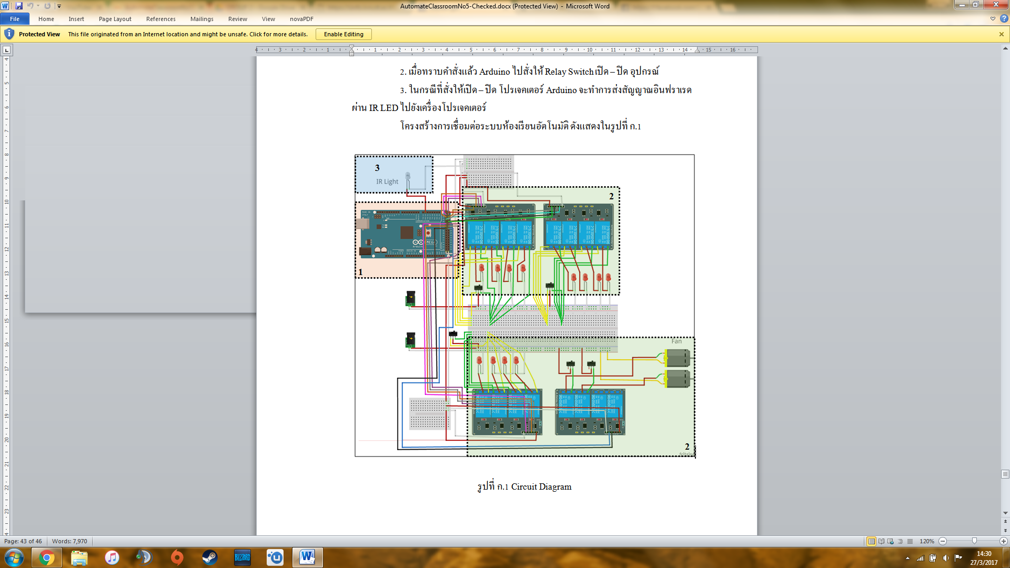

รูปที่ ก.1 Circuit Diagram

**ภาคผนวก ข. โมเดลจำลองห้องเรียน Training 1**

ทางผู้จัดทำได้ทำโมเดลจำลองห้องเรียน Training 1 ขึ้นมา โดยออกแบบมาเพื่อให้มีความเรียบง่าย และสามารถรองรับกับอุปกรณ์ที่มีภายในห้องเรียน Training 1

1.โครงโมเดลทำจากอะคริลิครูปสี่เหลี่ยมลูกบาศก์ ขนาด 40 x 40 x 20

2. ที่ฝา มีการเจาะรูทั้งหมด 15 รู โดยแบ่งเป็นช่องใส่ไฟ LED 12 รูป และช่องใส่สวิตซ์ 3 รู

3. ด้านซ้ายของโมเดลมีการเจาะรูขนาดเส้นผ่านศูนย์กลาง 16 เซนติเมตร จำนวน 2 รู เพื่อเป็นช่องสำหรับติดตั้งพัดลม

4. ด้านทางด้านขวาที่ถัดจากด้านที่ติดตั้งพัดลม มีการเจาะรู ศูนย์กลาง 5 เซนติเมตร เพื่อเป็นช่องสำหรับสาย USB LAN และ สายไฟเชื่อมต่อกับ IR LED

โมเดลที่ทางกลุ่มได้ทำขึ้น ดังแสดงในรูปที่ ข.1

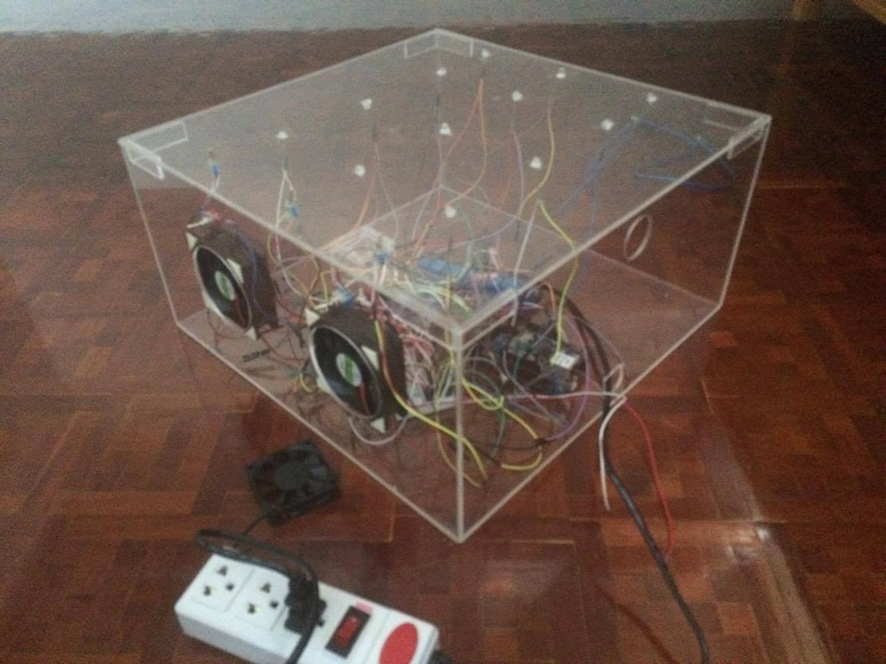

รูปที่ ข.1 รูปภาพโมเดลจำลองห้องเรียน Training 1

